Санкт-Петербургский государственный университет

**Ши Юйчжу**

Выпускная квалификационная работа

***Инициатива «Один пояс - один путь» как фактор развития российско-китайской электронной торговли***

Уровень образования: аспирантура

Направление 38.06.01«Экономика»

Основная образовательная программа «Мировая экономика» MK.3026.2020

Научный руководитель: Доцент

кафедры

мировой экономики

Ефимова Елена Глебовна

Рецензент:

Санкт-Петербург

2023

**ОГЛАВЛЕНИЕ**

[ВВЕДЕНИЕ .......................................... 1](#_Toc438232379)

[ГЛАВА 1. ИНИЦИАТИВА «ПОЯС И ПУТЬ» И РОССИЙСКО-КИТАЙСКАЯ ЭЛЕКТРОННАЯ ТОРГОВЛЯ 12](#_Toc1942168579)

[1.1 Основные понятия 12](#_Toc275872853)

[1.1.1 Инициатива «Пояс и путь» 12](#_Toc177846498)

[1.1.2 Электронная торговля 13](#_Toc1916338909)

[1.2 Теоретические основы 15](#_Toc2095789504)

[1.2.1 Теория транзакционных издержек 15](#_Toc907415634)

[1.2.2 Региональная экономическая интеграция 16](#_Toc1653183291)

[1.2.3 Теория технологических инноваций 17](#_Toc908146951)

[1.2.4 Теория сравнительных преимуществ 17](#_Toc1059526228)

[1.2.5 Понятие соответствующих индексов 18](#_Toc522913072)

[1.3 Текущее состояние развития инициативы «Пояс и путь» и российско-китайской электронной торговли 19](#_Toc1096917580)

[1.3.1 Состояние развития инициативы «Пояс и путь» 19](#_Toc1894141212)

[1.3.2 Состояние развития российско-китайской электронной торговли 23](#_Toc533766956)

[ГЛАВА 2. АНАЛИЗ МЕХАНИЗМА ВЛИЯНИЯ ИНИЦИАТИВЫ «ПОЯС И ПУТЬ» НА РОССИЙСКО -КИТАЙСКУЮ ЭЛЕКТРОННУЮ ТОРГОВЛЮ 43](#_Toc1224114818)

[2.1 Механизм воздействия 43](#_Toc804407866)

[2.1.1Инициатива «Пояс и путь» содействует развитию электронной торговли через упрощение процедур торговли. 43](#_Toc1273445997)

[2.1.2Инициатива «Пояс и путь» содействует развитию электронной торговли через упрощение инфраструктуры. 46](#_Toc984845577)

[2.1.3 Инициатива «Пояс и путь» содействует развитию электронной торговли через содействие развитию финансирования. 49](#_Toc1643145210)

[2.2 Эмпирический анализ влияния инициативы «Пояс и путь» на электронную торговлю 51](#_Toc1849327697)

[2.2.1 Выбор переменных и описание данных 51](#_Toc1119780448)

[2.2.2 Выборочные данные 53](#_Toc1750790875)

[2.2.3 Построение модели 54](#_Toc721304931)

[2.2.4 Тестирование модели и эмпирические результаты 56](#_Toc426788002)

[2.2.5 Результаты исследования 61](#_Toc430568634)

[ГЛАВА 3. МЕРЫ ПО ПРОДВИЖЕНИЮ ИНИЦИАТИВЫ «ПОЯС И ПУТЬ» И РАЗВИТИЮ РОССИЙСКО -КИТАЙСКОЙ ЭЛЕКТРОННОЙ ТОРГОВЛИ 63](#_Toc1694624895)

[3.1 Меры по содействию упрощению процедур торговли 63](#_Toc1632483751)

[3.1.1 Укрепление двустороннего сотрудничества в области электронной торговли 63](#_Toc903328985)

[3.1.2 Оптимизировать таможенную среду и повысить эффективность таможенного оформления 64](#_Toc1688350252)

[3.2 Меры по содействию упрощению инфраструктуры 65](#_Toc1401257553)

[3.2.1 Улучшение информационной инфраструктуры 65](#_Toc1630020269)

[3.2.2 Повышение уровня логистической инфраструктуры и усиление построения логистической системы электронной торговли 65](#_Toc301776304)

[3.3 Меры по содействию финансированию 67](#_Toc1745450761)

[3.3.1 Расширение каналов финансирования для обеспечения средств на строительство «Пояс и путь» 67](#_Toc1164322107)

[3.3.2 Оптимизация китайской и российской систем интернет-платежей 67](#_Toc890660885)

[ЗАКЛЮЧЕНИЕ 69](#_Toc1376474605)

[СПИСОК ЛИТЕРАТУРЫ 71](#_Toc1714840751)

# **[ВВЕДЕНИЕ](#_Toc520380661)**

В сентябре и октябре 2013 года Китай выдвинул крупную инициативу по совместному строительству Экономического пояса Шелкового пути и Морского Шелкового пути 21 века, известную в данной работе как инициатива «Пояс и путь». В 2015 году Госсовет Китая официально обнародовал конкретное видение и действия в отношении «Пояса и путь», а также последовательно ввел соответствующую внешнеторговую политику для постепенного снижения барьеров для взаимной торговли между странами на маршруте с упором на устранение торговых барьеров и развитие платформ электронной торговли. Цель «Одного пояса, одного пути» - добиться эффективной интеграции ресурсов между странами на маршруте, дополнить сильные стороны друг друга и расширить экономическое и торговое сотрудничество между странами.

В рамках «Пояса и пути» китайская электронная торговля занимает очень важное место благодаря своей эффективности и короткому процессу. Согласно отчету Министерства коммерции за 2022 год, более 50 стран, расположенных на маршруте «Пояса и путь», ввезли свои товары в Китай через электронную торговлю. В то же время Китай отправляет товары в 54 страны «Пояса и пути», включая Россию, Украину, Польшу, Таиланд, Египет и Саудовскую Аравию, по этому маршруту. Электронная торговля с ее преимуществами глобализации, сетевого взаимодействия, удобства и непосредственности стала новой точкой экономического роста, играя важную роль в торговых потоках, движении капитала и контактах между странами.

В ходе реализации инициативы «Один пояс – один путь» стратегическое и экономическое партнерство между Китаем и Россией стремительно развивается, Россия стала крупнейшей страной по объему транзакций трансграничных электронной торговли с Китаем среди стран, расположенных на маршруте Пояса и Пути.

Из-за российско-украинской войны, санкций со стороны США и Европы, ухода европейских и американских брендов с российского рынка и роста цен на отечественные товары, российские продавцы начали активно импортировать товары из Китая, Турции и других соседних стран. По данным Ozon Global, сейчас доля заказов из Китая достигает 90%, покупатели заказывают в основном электронику, бытовую технику и одежду. Чтобы привлечь китайские предприятия и решить проблемы высокой стоимости и длительного срока логистики, Ozon откроет представительство в Китае и планирует к 2024 году привлечь более 100.000 качественных продавцов из Китая и увеличить товарооборот в 10 раз. Также планируется построить зарубежный складской бизнес, стандартизировать логистику, улучшить своевременность и повысить качество покупок. Китай постепенно станет страной с наибольшей долей рынка электронной торговли в России.

Приграничная торговля между Россией и Китаем начинает переходить от традиционной к электронной, что создает новые точки роста для экономического и торгового сотрудничества между двумя странами. В целях содействия развитию электронной коммерции, Россия и Китай в июне 2018 года подписали «Меморандум о взаимопонимании по сотрудничеству в области электронной торговли» [1], согласно которому две страны продолжают углублять механизм сотрудничества в области электронной коммерции в рамках Шелкового пути и делать продвижение либерализации и упрощения процедур торговли его приоритетным направлением.

Однако в условиях усиливающейся геополитической напряженности развитие электронной торговли между Китаем и Россией также сталкивается со многими угрозами и вызовами, такими как однообразная модель торговли, необоснованный ассортимент продукции, высокие затраты на логистику и риски при трансграничных платежах. Поэтому создание эффективной платформы услуг электронной торговли, совершенствование логистической цепочки поставок и системы трансграничных платежей также чрезвычайно важны для успешного развития предприятий и дальнейшего расширения торговли между Китаем и Россией.

Значение данной работы заключается в том, что под руководством свободной торговли инициатива «Пояс и путь» приведет к разработке более полных законов и правил международной торговли и политики в области электронной торговли в Китае и России, что позволит внешнеторговым предприятиям лучше использовать интернет для развития внешней торговли, что послужит руководством для продвижения трансформации и модернизации традиционной торговли. Изучение электронной торговли между Китаем и Россией в рамках инициативы «Пояс и путь» не только внесет вклад в экономическое развитие обеих стран с точки зрения политики и будет способствовать переходу от традиционной торговли к цифровой; оно также будет способствовать совершенствованию принципов и направлений электронной торговли, которая является предвестником положительных экономических тенденций. Общие факторы роста между двумя странами помогут в информационном обеспечении и анализе торговли электронной торговли с другими странами. Поэтому в данном контексте Китай и Россия должны активизировать свои усилия по развитию электронной торговли, что имеет далеко идущее значение.

В данном исследовании сочетаются два основных фактора: С одной стороны, развитие традиционной внешней торговли между Китаем и Россией и развитие электронной торговли между двумя странами оказались не синхронны, традиционная торговля показывает замедление, электронная торговля между двумя странами в последние годы стремительно растет. Очевидно, что электронная торговля между Китаем и Россией становится новой точкой роста внешнеэкономических отношений между двумя странами. С другой стороны, после официального выдвижения инициативы «Пояса и путь» и принятия соответствующих мер Госсоветом Китая в 2015 году, китайское правительство приняло ряд политических мер по продвижению электронной торговли в странах, расположенных на маршруте. В настоящее время важным вопросом стало использование возможностей развития электронной торговли и содействие упрощению международной торговли с помощью реализации инициативы «Пояс и путь».

Цели данного исследования заключается в том, чтобы понять и проанализировать влияние инициативы «Пояс и путь» на развитие электронной торговли в Китае и России и механизм ее действия; понять текущую ситуацию развития электронной торговли в Китае и России, выявить препятствия и проблемы ; изучить, как использовать политические преимущества, разработать новую модель развития электронной торговли в Китае и России и решить узкие места, чтобы способствовать развитию торгового сотрудничества между двумя странами, оздоровлению экономики и достижению беспроигрышной ситуации.

Цель определила основные задачи исследования:

Определить концепцию инициативы «Пояс и путь» и электронной торговли, а также понять многостороннее сотрудничество между странами в рамках инициативы «Пояс и путь», включая содействие торговле, развитие логистической инфраструктуры и финансовое содействие;

На основе политики и нормативных актов, официальных данных и результатов исследований других ученых, проанализировать преимущества, недостатки, возможности и вызовы развития китайско-российской электронной торговли, Использование swot-анализа для анализа текущего развития китайско-российской электронной торговли в контексте инициативы «Пояс и путь».

Используя экономические теории, проанализировать передаточный механизм влияния инициативы «Пояс и путь» на китайско-российскую электронную торговлю, а также путем сбора выборочных данных и построения модели двойной разницы (модели DID) провести эмпирический анализ, чтобы проверить, играет ли инициатива «Пояс и путь» значительную роль в содействии развитию электронной торговли.

Обобщить результаты анализа и использовать их в качестве основы для предложения рекомендаций и мер по продвижению экономического и торгового сотрудничества между странами «Пояса и пути» и содействия развитию китайско-российской электронной торговли.

Методология исследования

1.Сравнительный анализ. Решение поставленных задач в работе осуществлялось на основе применения общенаучных методов исследования в рамках сравнительного, логического и статистического анализа, а также с помощью анализа структуры и динамики, графической интерпретации информации. В данном исследовании проводится различие между понятиями традиционной торговли и торговли электронной торговли, чтобы всесторонне разработать концепцию электронной торговли; также проводится сравнение и анализ среды электронной торговли Китая и России, количественный и углубленный сравнительный анализ на основе нескольких показателей, чтобы провести всестороннее обсуждение сильных и слабых сторон среды электронной торговли двух стран. После анализа текущей ситуации китайско-российской электронной торговли проводится вертикальное и горизонтальное сравнение условий торговли электронной коммерцией между двумя странами.

2.SWOT-анализ. SWOT-анализ – это метод комплексной оценки факторов, напрямую и косвенно влияющих на бизнес. SWOT расшифровывается следующим образом: Strengths – сильные стороны, Weaknesses – слабые стороны, Opportunities – возможности внешней среды, Threats – угрозы внешней среды. В данной работе используется SWOT-анализ чтобы анализировать сильные и слабые стороны, возможности и вызовы для развития электронной торговли. Этот анализ помогает понять текущее состояние китайско-российской электронной торговли и построить стратегии развития.

3.Модель двойного различия（Модель DID) . Метод Difference in differences был предложен Ashenfelter и Card (1984) и впервые использован в исследовании влияния учебных курсов на заработок студентов [2]. С тех пор модель DID широко используется для оценки влияния политики, а модель DID рассматривает влияние политики как экзогенные шоки. По мере развития исследований модель DID получил дальнейшее развитие и совершенствование, его преимущества заключаются в эффективном устранении проблем эндогенности, контроле влияния неоднородных различий в исследуемой совокупности на объясняющие переменные и достижении более точной оценки эффектов политики.

4.Анализ литературы. В данном исследовании собран, прочитан и проанализирован широкий спектр литературы, связанной с инициативой «Пояс и путь» и китайско-российской электронной торговли, обобщены теоретические выводы, недостатки и спорные моменты предыдущих ученых, а также использован опыт и результаты предыдущих эмпирических исследований для выдвижения гипотез, выбора соответствующих показателей оценки и построения соответствующих моделей, чтобы найти отправную точку для исследования.

Информационной основой послужили данные официальных статистических служб, отраслевых профессиональных организаций, экспертные оценки, а также документы, регламентирующие электронную торговлю. Включает Всемирный банк, Китайскую ассоциацию электронной коммерции, Российскую ассоциацию электронной коммерции (АКИТ), Министерство коммерции Китая, официальный сайт Пояс и путь, Китайское национальное бюро статистики, Китайскую таможню, официальный сайт Российской таможни.

Новизна исследования.

Данное исследование связывает китайско-российскую электронную торговлю и инициативу «Пояс и путь»Используя возможности инициативы «Пояс и путь» в качестве основы, строится структура содержания. После анализа текущей ситуации развития инициативы «Пояс и путь»и электронной торговли между Китаем и Россией выдвинута гипотеза о том, что инициатива «Пояс и путь»положительно способствует развитию электронной торговли между Китаем и Россией также между странами на маршруте «Пояса и пути» за счет содействия упрощению торговли, логистики и капитала, разработана модель DID для проверки и понимания механизма действия, на основе результатов исследования предложить меры по содействия дальнейшему развитию электронной торговли в обеих странах и устранению узких мест. Новизна данного исследования заключается в перспективе, точке зрения и методологии исследования.

Степень разработанности темы и библиографический обзор.

1. электронная торговля между Китаем и Россией в рамках инициативы «Пояс и путь»

Рост и популярность интернет-технологий в настоящее время вывели торговлю между Китаем и Россией на новый уровень. Интернет-гигант AliExpress внёс свой вклад в измерение структуры китайско-российской торговли и оказал огромное влияние на российский потребительский рынок. Россия в области электронной коммерции изменилась с одностороннего на двустороннее: российские товары постепенно выходят на китайский рынок[3]. Воробьева А.В. проанализировала отношения между РФ и КНР в контексте жестких антироссийских санкций. Автор сделал вывод, что развитие двусторонних торгово-экономических отношений позволяет снизить зависимость России и Китая от экономического влияния западных стран, а также позволяет увеличить собственное производство и повысить экспорт [4]. В.Б.Кашин и А.Д.Янкова предполагают, что одной из главных особенностей российско-китайского приграничного сотрудничества является постепенное размывание интереса с обеих сторон, что противоречит растущему числу национальных планов, соглашений и инициатив, поддерживаемых на политическом уровне. Чтобы понять причины такого дисбаланса, авторы анализируют основные измерения и показатели российско-китайского приграничного сотрудничества, а также нормативно-правовую базу и результаты реализации национальных планов и проектов. Рассматриваются успешные и неуспешные кейсы для выявления глубинных препятствий на пути развития межрегионального сотрудничества на разных уровнях. Результаты исследования показывают, что основными препятствиями для российско-китайского приграничного сотрудничества являются: малая емкость рынка и неразвитая инфраструктура в приграничных регионах России; большое количество соглашений и программ по китайско-российскому приграничному сотрудничеству, не принесших реальных результатов, что привело к недоверию населения к фиктивному сотрудничеству и правительственным планам [5]. Статья Колесникова Т.В. посвящена определению перспективных направлений развития российско-китайских торгово-экономических отношений в условиях усиления протекционистской доминанты в государственном управлении стран и обсуждению стратегических задач государственной экономической политики. Динамика и комплементарность товарной структуры взаимной торговли предопределяют потенциал укрепления двусторонних связей. Участие двух стран в проектах сопряжения инициативы «Один пояс – один путь» и Евразийского экономического союза положительно отразится на диверсификации географической структуры внешней торговли стран [6]. Z. Jiuru считает, что Китай и Россия должны использовать возможности, предоставленные инициативой «Один пояс – один путь», для продвижения трансграничного сотрудничества в области электронной коммерции[7]. В. В. Бондаренко анализирует развитие электронной коммерции между Россией и Китаем, обобщает схемы и характеристики трансграничных сделок электронной коммерции между Россией и Китаем, исследует модели развития и обобщает успешный зарубежный опыт, а также анализирует потенциал торговли электронной коммерцией между Россией и Китаем в контексте «Пояс и путь».

2.Факторы влияния электронной торговли

В статье Мондонена А. Р представлены пути совершенствования развития электронной торговли в рамках Евразийского экономического союза. Автором были отмечены перспективы развития электронной торговли в современных условиях, которые связаны с необходимостью развития цифровых технологий, преодоления цифрового разрыва, а также интеграции малых и средних предприятий в глобальное интернет-пространство[8]. M Giuffrida анализирует различные факторы, влияющие на электронную коммерцию, включая факторы логистики и то, как компании их выбирают[9]. Gomez-Herrera утверждает, что рост Интернета связан с географическим положением и что электронная торговля также связана с географическим положением[10]. H.Akkermans утверждает, что логистика может повлиять на развитие электронной коммерции и что существует более 20 факторов, влияющих на развитие электронной коммерции [11]. Guy H. Gessne утверждает, что электронная коммерция может предоставить МСП возможности для выхода на зарубежные рынки, но торговые барьеры, географическое положение и инфраструктура могут привести к развитию электронной коммерции для МСП [12].Zhan Chuanqiang изучил влияние связи «Пояс и путь» на электронную коммерцию путем построения и измерения индекса пяти связей и пришел к выводу, что пять связей оказывают значительное влияние на электронную коммерцию [13]. Li Yibin использовал анализ главных компонентов для построения системы оценки упрощения процедур торговли и применил модель гравитации торговли для проведения эмпирического анализа, и в итоге пришел к выводу, что различные аспекты упрощения процедур торговли оказывают значительное влияние на электронную коммерцию в Китае [14]. Ли Янь проанализировал электронную коммерцию и пришел к выводу, что прозрачность государственной политики положительно влияет на электронную торговлю между Китаем и странами «Пояс и путь», а также на эффективность логистики и интернет-зависимость [15]. Дун Цинь собрал данные предприятий электронной коммерции в провинциях Цзянсу, Чжэцзян и Шанхай с помощью анкетного опроса и обнаружил, что восемнадцать факторов, включая платформу, логистику и послепродажное обслуживание, оказывают значительное влияние на цепочку поставок электронной коммерции [16].

3.Влияние инициативы «Пояс и путь».

Многие ученые провели углубленные исследования влияния инициативы «Пояс и путь».. К основным исследованиям относится влияние на Китай и страны, расположенные на маршруте.

По мнению ученых, инициатива «Пояс и путь» оказала значительное влияние на зарубежные инвестиции Китая и внешнеторговые отношения. Сяо Цзяньжун построил DDD-модель на основе базы данных China Global Investment Tracking Database для анализа результатов, которые показывают, что инициатива не только значительно расширяет масштабы инвестиций китайских компаний в странах вдоль маршрута, но и что эффект наиболее значителен в энергетическом секторе [17].Чжу Хуа утверждает, что инициатива «Пояс и путь» оказала повышающее влияние на легальность зарубежных инвестиций китайских компаний в зонах с высоким уровнем риска, сократив масштабы и частоту проблемных инвестиций [18]. По мнению Franсois , инвестиционные проекты «Пояс и путь» в основном предполагают строительство инфраструктуры в странах, расположенных на маршруте, что требует большего капитала на ранних стадиях инвестирования, затрудняет возмещение затрат на проект в краткосрочной перспективе и легко зависит от таких факторов, как местная политическая стабильность[19]. Кроме того, Цао Яцзюнь и Ху Тин утверждают, что инициатива «Пояс и путь» в определенной степени повлияет на поведение инвесторов при принятии решений и увеличит риск инвестиций в страны по маршруту за счет снижения осведомленности о рисках отечественных зарубежных инвестиционных предприятий [20].Что касается внешнеторговых отношений, Дай Сян и Ян Шуанчжи утверждают, что реализация инициативы «Пояс и путь» не только значительно увеличивает общий объем экспорта Китая в страны вдоль маршрута, но эффект продвижения более значителен для стран вдоль маршрута с приграничными отношениями[21]. Лу Шэнфэн и др. считают, что инициатива «Пояс и путь» улучшает политическую среду и социальные условия в городах вдоль маршрута, что эффективно повышает качество экспортной продукции и способствует высококачественному экспорту китайских предприятий[22]. Aye утверждает, что инициатива «Пояс и путь» полностью интегрирует концепцию зон свободной торговли и способствует региональной экономической интеграции соседних стран и регионов [23]. Jackson и Shepotylo утверждают, что с реализацией и продвижением инициативы «Пояс и путь»транспортные расходы будут продолжать снижаться, но когда потенциальное негативное влияние торговой войны между США и Китаем на Китай перевесит компенсацию от инициативы «Пояс и путь», когда затраты снизятся до 20% [24].

Исследования о влиянии инициативы «Пояс и путь» на страны на маршруте можно разделить на два основных направления - негативное и позитивное влияние. Zhang Henglong и Zhang Lingyan систематически изучали долговую ситуацию стран на маршруте и обнаружили, что инициатива привела к различным уровням долговых проблем для некоторых стран на маршруте за счет увеличения их внешнего долга [25].Kayembe утверждает, что, хотя инициатива «Пояс и путь» оказала положительное влияние на многие страны-участницы в Африке, многие африканские страны стали чрезмерно зависимы от кредитов, предоставляемых инициативой «Пояс и путь» , что делает их бременем для развития африканских стран [26]. Baltensperger и Michael утверждают, что инициатива «Пояс и путь» имеет потенциал для улучшения перспектив развития мира и стран, расположенных на маршруте, но этот потенциал трудно реализовать из-за слишком широких и расплывчатых целей и отсутствия должной осмотрительности и координации [27]. Zhaohui Wang и Hong Zhao утверждают, что азиатский региональный порядок в настоящее время переживает важную трансформацию, и что нет никаких гарантий того, что проекты, привнесенные инициативой «Пояс и путь» в страны на маршруте, будут успешными, и что необходимо проявлять осторожность [28].По мнению Lauren A. Johnston, строительство проекта «Пояс и путь» предполагает большой объем капитала и высокую степень инвестиционной неопределенности в краткосрочной перспективе, что затрудняет возмещение инвестиционных затрат из-за отсутствия экономической стабильности в странах, расположенных на маршруте [29].

Некоторые ученые считают влияние инициативы «Пояс и путь» на страны, расположенные на маршруте, в основном положительным. Некоторые ученые считают влияние инициативы «Пояс и путь» на страны, расположенные на маршруте, в основном положительным.

Ян Куан и Ван Цин показывают, что реализация инициативы может оказать значительное влияние на снижение долгового бремени правительств стран на маршруте «Пояс и путь» через стимулирование экспортной торговли и привлечение иностранных инвестиций [30]. Ян отвергает подход международных финансовых институтов к рассмотрению долговой ситуации в Африке с точки зрения контроля рисков и считает, что сотрудничество в рамках Инициативы позволило решить узкое место в финансировании Африки и достичь цели устойчивого развития финансирования Африки с точки зрения строительства «Пояс и путь» [31]. Ван Хуэй и Чжун Синь обнаружили, что политические эффекты инициативы «Пояс и путь» имели запаздывающий во времени эффект, но в целом способствовали модернизации промышленной структуры стран на маршруте в направлении рационализации и передового развития [32].С точки зрения доходов стран, расположенных на маршруте, Ян Цюань и Ван Цин исследуют, влияет ли инициатива на доходы зарубежных стран, расположенных на маршруте. Эмпирические результаты показывают, что инициатива «Пояс и путь» эффективна в улучшении оценки внешнего богатства через два пути: оптимизация структуры активов и расширение размера собственных активов[33].

Согласно текущему состоянию исследований, ученые провели углубленные исследования по инициативе «Пояс и путь» и электронной коммерции, но в существующей литературе еще есть место для расширения следующим образом: во-первых, в предыдущих исследованиях по инициативе «Пояс и путь» многие исследования анализировали прямое влияние инициативы на внутренние и иностранные инвестиции, внешнеторговые отношения и развитие городов с трех макроаспектов. Во-вторых, академические исследования электронной коммерции в основном сосредоточены на поведении стран, предприятий и отдельных лиц, и большинство исследований проводилось с качественной точки зрения, а количественные исследования не распространены. В-третьих, некоторые ученые исследовали внутреннюю взаимосвязь между инициативой «Пояс и путь» и электронной коммерцией посредством теоретического анализа и построения оценочных показателей, но немногие ученые использовали эмпирические методы, чтобы напрямую связать эти два направления и построить модели для изучения роли взаимосвязи между ними. Поэтому необходимы дальнейшие исследования, дополняющие эту работу.

Для решения вышеуказанных проблем в данной работе используется сочетание теоретических и эмпирических методов исследования. С точки зрения теоретического исследования, в работе изучается фактическое влияние и механизм инициативы «Пояс и путь» на масштабы электронной торговли между Китаем и Россией на основе теорий транзакционных издержек, региональной экономической интеграции, технологических инноваций и сравнительных преимуществ.

Структура содержания.

Данная работа состоит из 4 частей, в которых изучается влияние инициативы «Пояс и путь»на развитие китайско-российской электронной торговли и механизм ее действия.

Первая часть—введение, в котором представлены актуальность, цель, значимость, задачи и методы исследования, обзор литературы и новизна.

Вторая часть представляет собой теоретическую основу данного исследования, в которой сначала вводятся основные понятия, теории и соответствующие индексы связанные с данным исследованием. История и состояние развития китайско-российской электронной торговли изучается на основе официальных данных, которые включают в себя масштаб транзакций, торговую платформу, способ транзакций и swot-анализ, чтобы понять ее преимущества, недостатки возможности и угрозы и т.д. Затем влияние инициативы «Пояс и путь» на развитие электронной торговли обобщается с точки зрения упрощения торговли, развития инфраструктуры и финансового содействия, на основании чего выдвигается гипотеза о том, что инициатива «Пояс и путь» вносит положительный вклад в развитие китайско-российской электронной торговли

Третья часть представляет собой практическую часть исследования. Эмпирический анализ роли инициативы «Пояс и путь» в продвижении электронной торговли между Китаем и Россией и механизма ее воздействия проводится путем построения модели DID.

Четвертая часть - Заключение и рекомендации. В заключении обобщены результаты данного исследования и даны рекомендации по дальнейшему продвижению строительства инициативы «Пояс и путь» и развитию электронной торговли между Китаем и Россией.

# **ГЛАВА 1. ИНИЦИАТИВА «ПОЯС И ПУТЬ» И РОССИЙСКО-КИТАЙСКАЯ ЭЛЕКТРОННАЯ ТОРГОВЛЯ**

# **1.1 Основные понятия**

# **1.1.1 Инициатива «Пояс и путь»**

В 2013 году Китай предложил инициативу «Пояс и путь» (т.е. Экономический пояс Шелкового пути) и Морской Шелковый путь 21 века для изучения новой модели международного сотрудничества и глобального управления через многосторонние механизмы и региональное сотрудничество[34]. В 2015 году Государственный совет Китая официально опубликовал Концепцию и действия «Пояс и путь», в которой подчеркивается устранение торговых барьеров. Целью «Пояс и путь» является содействие упорядоченному и свободному движению экономических факторов, эффективному распределению ресурсов и глубокой рыночной интеграции для совместного построения открытой, инклюзивной и сбалансированной структуры регионального экономического сотрудничества, поддержание глобальной системы свободной торговли и открытой мировой экономики, снижение риска торговых барьеров, вызванных ТТП и ТТИП, и содействие переговорам о заключении соглашений о свободной торговле между странами.

В «Пояс и путь» в основном входят Экономический пояс Новый сухопутный мост Азия-Европа, Экономический пояс Китай-Монголия-Россия, Экономический пояс Китай-Южная Азия - Западная Азия и Морской экономический пояс Шелкового пути, вдоль маршрута которых проживает около 4,4 миллиарда человек, при значительных различиях в развитии и экономической взаимодополняемости соответствующих стран. Общий объем экономики составляет 21 триллион долларов США, что составляет 63% и 29% от мирового объема соответственно . Инициатива «Пояс и путь» была разработана путем подписания соглашений о сотрудничестве с другими странами, установления партнерских отношений, создания зон свободной торговли и выставок, чтобы сблизить обмен и сотрудничество между странами, постепенно устраняя препятствия для торговли.Инициатива также направлена на реализацию интеграции различных законов, правил и политики. В то же время, торговые ограничения в странах-партнерах будут постепенно устраняться. По состоянию на 6 января 2023 года Китай подписал более 200 документов о сотрудничестве со 151 страной и 32 международными организациями для строительства «Пояс и путь». Страны, расположенные на маршруте «Пояс и путь», в основном являются новыми экономиками и развивающимися странами и становятся одним из самых быстрорастущих регионов в мире с точки зрения торговли и трансграничных инвестиций [35].

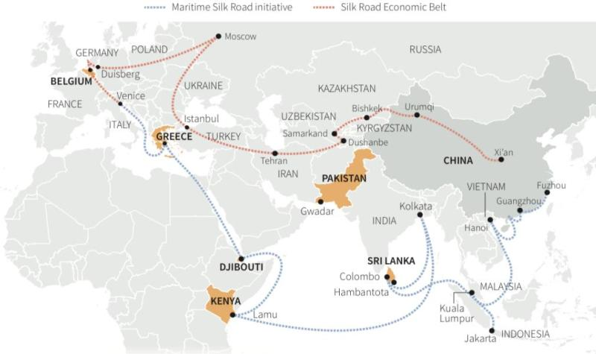

Рис. 1.1 Схема Пояса и пути

Источник:Официальный сайт "Пояс и путь https://www.yidaiyilu.gov.cn/index.htm

# **1.1.2 электронная торговля**

электронная торговля -это международная коммерческая деятельность, в которой две стороны обмениваются капиталом и товарными потоками через электронную платформу. В настоящее время существует два основных типа электронной торговли: B2B - бизнес для бизнеса и B2C - бизнес для потребителя, причем последняя модель в настоящее время используется чаще, в основном для прямых зарубежных предприятий, ориентированных на потребителя, продающих товары повседневного спроса и т.д. С точки зрения логистики, в основном используются такие методы, как экспресс-доставка, авиапосылки и почтовые услуги, причем единицей таможенного декларирования является почтовая служба или компания экспресс-доставки.

С точки зрения промышленного развития, электронная коммерция охватывает всю промышленную цепочку маркетинга, платежей, логистики и финансовых услуг, органично сочетая инвестиции и торговлю, используя инвестиции для развития торговли, активно обсуждая со странами и регионами вдоль маршрута создание зон свободной торговли, укрепляя обмен информацией и таможенное сотрудничество, снижая нетарифные барьеры и улучшая либерализацию и упрощение торговли [36].

Чтобы облегчить понимание данной работы, здесь проводится различие между электронной торговлей и традиционной торговлей, которое отражается в следующих трех основных аспектах:

В международной торговле участвуют различные торговые субъекты, специфичные для каждой страны. В международной торговле участвуют торговые субъекты разных стран. Для заключения контракта обе стороны должны сотрудничать в сложном процессе цепочки поставок. Он характеризуется наличием множества деловых связей и участием нескольких подразделений. Операционный процесс включает расчеты и списание иностранной валюты, таможенное декларирование, возврат налогов и т.д.; отличается от традиционной торговли: таможенная служба, товарная инспекция, управление иностранной валютой и другие регулирующие ведомства достигли сетевого надзора и эксплуатации, традиционная внешняя торговля и электронная торговля могут пользоваться соответствующими услугами; электронная торговля использует технологию электронной коммерции для внедрения основных аспектов внешнеторгового бизнеса в электронную платформу и предоставляет некоторые дополнительные услуги для содействия торговым предприятиям.

Одним из них является звено контроля импорта и экспорта, включая упрощение торговли с точки зрения таможенного оформления и проверки товаров, валютного контроля и возврата налогов.

Во-вторых, это перспектива кредитного риска. электронная платформа имеет естественное преимущество в предотвращении кредитного риска и может различать данные о риске, такие как записи о транзакциях клиентов, поток информации и страхование кредитов.

В третьих, это аспект кредитования импорта и экспорта, электронная торговля имеет преимущество в информации благодаря своему короткому циклу. электронная торговля связана торговой платформой, что упрощает цепочку транзакций, устраняет информационную асимметрию и высокие платежные издержки.Классификация электронной торговли представлена в таблице 1.1

Таблица 1.1 Классификация электронной торговли

|  |  |
| --- | --- |
| Критерии классификации | Название |
| Импорт и экспорт | Экспорт электронной торговли |
| Импорт рансграничной электронной торговли |
| Бизнес-модели | O2O |
| B2B |
| B2C |
| C2C |
| B2A |
| M2C |

Источник: Составлено автором на основе общедоступной информации

# **1.2 Теоретические основы**

# **1.2.1 Теория транзакционных издержек**

Теория транзакционных издержек, впервые выдвинутая Coasec в 1937 году, основана на идее о том, что снижение транзакционных издержек имеет центральное значение для поиска более целенаправленной институциональной организации для координации сделок, основанной на дифференциации факторов, характеризующих сделки. Транзакционные издержки состоят из таких затрат, как затраты на получение информации, переговоры, заключение договоров, принудительное исполнение и мониторинг, и могут быть снижены за счет опоры на соответствующую институциональную систему, которая стандартизирует метрики [37]. В 1979 году Dahlman уточнил определение транзакционных издержек, предположив, что транзакционные издержки - это дополнительные затраты, связанные с поиском информации, согласованием условий и проведением сделки [38]. Williamson определил и перечислил транзакционные издержки в 1985 году, разделив их на две категории: до и после, основываясь на хронологическом порядке. До транзакционные издержки включают затраты, понесенные до совершения сделки, в частности, затраты, понесенные при заключении контрактов, проведении переговоров, обеспечении контрактов и т.д. После транзакционные издержки состоят из затрат на адаптацию, затрат на ведение переговоров, структурирование и операционные издержки и издержки ограничений. Помимо этого, он также предполагает, что из-за ограниченной рациональности, спекуляций, торговли миноритариев, асимметричной информации, атмосферы, неопределенности, издержки сделки могут быть снижены, Он также предполагает, что транзакционные издержки возникают из-за наличия влияющих факторов, таких как ограниченная рациональность, спекуляция, торговля меньшинством, асимметричность информации, атмосфера, неопределенность и сложность. Он также указал, что транзакционные издержки на самом деле являются провалами рынка, вызванными взаимодействием между людьми и окружающей средой [39].

Теория транзакционных издержек также применима к изучению взаимосвязи между инициативой «Пояс и путь» и российско-китайской электронной торговлей. Инициатива «Пояс и путь» направлена на упорядочение торговых процессов и повышение эффективности таможенного оформления, а также на ускорение подключения объектов и создание сети объектов путем постоянного продвижения планирования инфраструктуры и технологической стыковки между всеми сторонами, чтобы достичь трансграничного межрегионального сотрудничества в области транспорта, энергетики и связи и уменьшить влияние на торговлю из-за географического расстояния. Это означает, что «Пояс и путь» окажет значительное влияние на торговлю. Это означает, что инициатива «Пояс и путь» может снизить транзакционные издержки в процессе торговли, тем самым способствуя развитию электронной торговли, где снижение транзакционных издержек происходит в основном в области заключения договоров, доступа к информации и реализации.

# **1.2.2 Региональная экономическая интеграция**

Региональная экономическая интеграция относится к переговорам по заключению определенных соглашений между несколькими странами или регионами для установления экономической и торговой политики и мер, формируя региональную экономическую и торговую ассоциацию с общей политикой и исключительностью. В порядке убывания степени интеграции их можно классифицировать как полную экономическую интеграцию, экономические союзы, общие рынки, таможенные союзы, зоны свободной торговли и зоны преференциальной торговли. В 1950 году американский экономист Viner предложил термин таможенный союз, указав, что таможенный союз - это единый регион, в котором ряд стран заключают договор о снижении или отмене тарифов между собой, а также принимают одинаковое отношение к товарам, импортируемым из других регионов, устанавливая одинаковые тарифные ставки и внешнеторговую политику. Таможенный союз приведет к созданию и передаче торговли, а также к оптимальному распределению ресурсов, использованию эффектов трансферта и экономии от масштаба, расширению инвестиций и содействию технологическому прогрессу [40]. Boris утверждает, что экономическая интеграция важна для экономического развития страны, особенно для развивающихся стран, которым для сохранения своих преимуществ необходимо эффективное государственное макрорегулирование и признанные институты [41].

Инициатива «Пояс и путь» основана на торговом и инвестиционном сотрудничестве, приоритетом которого является инфраструктурная связность в попытке углубить региональную экономическую интеграцию и способствовать дальнейшему росту торговли в регионе.

# **1.2.3 Теория технологических инноваций**

Теория технологических инноваций была впервые разработана Joseph A·Schumpeter в 1912 году. Он дал определение инновации и других связанных с ней аспектов, а именно: новые продукты, новые методы производства, новые рынки, новые поставщики и новые формы организации [42]. Впоследствии Joseph дал дальнейшее объяснение и развитие теории технологических инноваций, утверждая, что рынок позволяет организациям развивать самомотивированную эндогенную динамику и что инновационное поведение предпринимателей играет важную роль в движении экономики, а непрерывные технологические инновации зависят от постоянного создания нового и эффективного спроса. В 1987 году Chirstopher продолжил и развил теорию технологических инноваций, объединив теорию нового роста и теорию человеческого капитала, и разработал теорию национальной инновационной системы (НИС), в которой действуют субъекты инновационной деятельности, внутренние механизмы и внутренние процессы системы [43].

Теория НИС основана на предпосылке, что страна может осуществлять и оценивать инновационную деятельность, создавать инновационную инфраструктуру, выстраивать инновационную политику и таким образом развивать национальную инновационную систему .

# **1.2.4 Теория сравнительных преимуществ**

Теория сравнительных преимуществ была впервые выдвинута Давидом Рикардо, который считал, что две страны могут производить продукцию, в которой они имеют сравнительные преимущества, и импортировать продукцию, в которой они имеют сравнительные недостатки, что повысит производительность труда между двумя странами и в то же время позволит развивать торговлю между странами, что принесет пользу каждой из них.

Теория сравнительных преимуществ также имеет важные последствия для электронной коммерции, например, для электронной коммерции между Китаем и Россией, Китай производит больше продукции легкой промышленности, но имеет более слабые ресурсы нефти и природного газа, в то время как Россия имеет богатые ресурсы нефти и природного газа, но более слабые производственные мощности для производства продукции легкой промышленности, поэтому это создает врожденные условия для развития торговли между Китаем и Россией, особенно с развитием электронной коммерции дополнительный спрос на продукцию постепенно смещается от стран и компаний к обычным потребителям.

# **1.2.5 Понятие соответствующих индексов**

1.Индекс эффективности логистики(Logistics Performance Index)

LPI использует 5-балльную шкалу для оценки более 5000 показателей из 167 стран/регионов в различных категориях со значениями от 1 (худший) до 5 (лучший). Шкала оценки LPI обеспечивает надежный ориентир, и эта оценка может быть использована для интерпретации показателей результатов деятельности. Например, анализ основанный на информации, собранной в ходе опроса по каждой стране/региону, показывает, что снижение LPI на один пункт (например, с 3,5 до 2,5) означает, что импорт из порта на склад компании займет на шесть дней больше времени, а экспорт - на три дня больше, и вероятность физического досмотра при въезде будет в пять раз выше[44].

Индекс эффективности логистики (LPI), публикуемый Всемирным банком, состоит из шести подкомпонентов, включая эффективность таможенных служб, качество логистической инфраструктуры, упрощение международных перевозок, качество и потенциал логистических услуг, прослеживаемость товаров и своевременность транспортировки товаров, и направлен на измерение общего уровня эффективности логистики стран или регионов.

2.Индекс связности электронной коммерции стран Пояса и Пути (E-Commerce Connectivity Index)

ECI отражает, насколько хорошо Китай связан с другими странами в сфере электронной коммерции. Чем выше индекс экспорта ECI, тем больше потребителей в этой стране покупают продукцию сделано в Китае, а чем выше индекс импорта ECI, тем больше китайских потребителей покупают продукцию из этой страны [45].

3.Индекс легкости ведения бизнеса (Ease of Doing Business Index)

Индекс легкости ведения бизнеса, - это показатель, разработанный Всемирным банком для оценки экономической политики [46]. Индекс основан на серии опросов, проведенных Всемирным банком в ряде стран. Он основан на серии опросов, проведенных Всемирным банком в ряде стран. Рейтинг по индексу легкости ведения бизнеса означает, что управление экономикой осуществляется в условиях, более благоприятных для создания и функционирования местных предприятий. и деятельности. Исследование охватывает соблюдение контрактов, легкость доступа к кредитам и электроэнергии, легкость трансграничных операций и уровень налогообложения. Исследование охватывает соблюдение контрактов, легкость доступа к кредитам и электроэнергии, легкость трансграничных операций и уровень налогообложения. Влияющими факторами являются, прежде всего, быстрые и легкие услуги по таможенному оформлению. В ходе опроса оценивались легкость проведения внутренних сделок, уровень налогообложения, соблюдение контрактов, доступ к кредитам и электроэнергии. Для оценки легкости внутренних сделок, уровня налогообложения, соблюдения контрактов, доступа к кредитам и электроэнергии, легкости торговли и налогообложения используются следующие факторы.

# **1.3 Текущее состояние развития инициативы «Пояс и путь» и российско-китайской электронной торговли**

# **1.3.1 Состояние развития инициативы «Пояс и путь»**

В 2013 году во время государственного визита в страны Юго-Восточной Азии Си Цзиньпин творчески предложил инициативу «Пояс и путь», сделав важную практику для построения сообщества интересов, судьбы и ответственности с взаимным политическим доверием, экономической интеграцией и культурной терпимостью.В марте 2015 года Комиссия по развитию и реформам Китая совместно с другими государственными ведомствами официально сформулировала и опубликовала инициативу «Пояс и путь».Впоследствии эта инициатива получила развитие в международном сотрудничестве и оказала глубокое и масштабное влияние на сотрудничество и отношения Китая со странами всего мира. По состоянию на 6 января 2023 года Китай подписал более 200 документов о сотрудничестве со 151 страной и 32 международными организациями для строительства «Пояс и путь». Подробная информация представлена в таблице 1.2.

Таблица 1.2 Список стран, подписавших с Китаем документы о сотрудничестве в рамках «Пояс и путь»

|  |  |  |
| --- | --- | --- |
| Континент | Страна | Количество |
| Европа | Кипр, Россия, Австрия, Греция, Польша, Сербия, Чешская Республика, Болгария, Словакия, Албания, Хорватия, Босния и Герцеговина, Черногория, Эстония, Литва, Словения, Венгрия, Северная Македония, Румыния, Латвия, Украина, Беларусь, Молдова, Мальта, Португалия, Италия, Люксембург | 27 |
| Азия | Южная Корея, Монголия, Сингапур, Тимор-Лешти, Малайзия, Мьянма, Камбоджа, Вьетнам, Лаос, Бруней, Пакистан, Шри-Ланка, Бангладеш, Непал, Мальдивы, ОАЭ, Кувейт, Турция, Катар, Оман, Ливан, Саудовская Аравия, Бахрейн, Иран, Ирак, Афганистан, Азербайджан, Грузия, Армения, Казахстан, Кыргызстан, Таджикистан, Узбекистан, Таиланд, Индонезия, Филиппины, Йемен, Сирия, Палестина, Туркменистан. | 40 |
| Африка | Судан, Южная Африка, Сенегал, Сьерра-Леоне, Кот-д'Ивуар, Сомали, Камерун, Южный Судан, Сейшельские острова, Гвинея, Гана, Замбия, Мозамбик, Габон, Намибия, Мавритания, Ангола, Джибути, Эфиопия, Кения, Нигерия, Чад, Конго-Браззавиль, Зимбабве, Алжир, Танзания, Бурунди, Кабо-Верде, Уганда, Гамбия Того, Руанда, Марокко, Мадагаскар, Тунис, Ливия, Египет, Экваториальная Гвинея, Либерия, Лесото, Коморские острова, Бенин, Мали, Нигер, ДРК, Ботсвана, Центральная Африка, Гвинея-Бисау, Эритрея, Буркина-Фасо, Сан-Томе и Принсипи, Малави | 52 |
| Северная Америка | Коста-Рика, Панама, Сальвадор, Доминика, Тринидад и Тобаго, Антигуа и Барбуда, Доминика, Гренада, Барбадос, Куба, Ямайка, Никарагуа | 12 |
| Южная Америка | Чили, Гайана, Боливия, Уругвай, Венесуэла, Суринам, Эквадор, Перу, Аргентина | 9 |
| Океания | Новая Зеландия, Папуа-Новая Гвинея, Самоа, Ниуэ, Фиджи, Федеративные Штаты Микронезии, Острова Кука, Тонга, Вануату, Соломоновы острова, Кирибати | 11 |

Источник: Веб-сайт Один пояс - один путь,URL: <https://www.yidaiyilu.gov.cn/> xwzx/roll/ 77298.htm

Обеспечение инфраструктуры является одним из приоритетов данной инициативы. В последние годы Китай начал обращать внимание на транспортное сотрудничество со странами, расположенными на маршруте, например, на двусторонние и региональные соглашения о морском транспорте и соглашения о упрощении транспорта.Завершение таких проектов, как поезд класса Китай-Европа и железная дорога Китай-Кыргызстан-Узбекистан, ускорило строительство многих инфраструктур, таких как транспорт и коммуникации, что привело к значительному повышению уровня инфраструктуры между Китаем и странами «Пояс и путь». Согласно отчету об индексе развития инфраструктуры стран "Пояса и пути" за 2022 год, до начала эпидемии индекс развития инфраструктуры находился в относительно стабильном состоянии, колеблясь между 116 и 123, резко упав до 110 в 2020 году, но остановившись в 2021 году и повысившись в целом на 3 пункта, поднявшись до 114 в 2022 году.

Рис. 1.2 Индекс развития инфраструктуры для стран «Пояса и пути » 2014-2022 гг.

Источник данных:[The Belt and Road Infrastructure Development Index Report 2022](https://www.chinca.org/download.aspx?Id=f7cf2b50-e63c-4c41-8d72-2e61fb6f6a6d" \o "The Belt and Road Infrastructure Development Index Report  2022.pdf" \t "/Users/zz1141520101/Desktop/x/_blank)，URL:<https://www.chinca.org/CICA/PublicationsList/TP/22090110123211>

Под руководством этой инициативы Китай успешно установил более тесные торговые партнерские отношения со странами «Пояса и пути». Что касается международного торгового сотрудничества, то по состоянию на апрель 2022 года Китай подписал ССТ с 18 странами «Пояса и пути», в том числе с 10 странами АСЕАН, Чили и Новой Зеландией, включая Региональное соглашение о всеобъемлющем экономическом партнерстве (RCEP)[[1]](#footnote-0).

С точки зрения структуры торговли, по данным Министерства коммерции общий объем торговли Китая со странами «Пояса и пути» вырос в среднем на 8% в год с 2013 по 2022 год, торговля товарами Китая со странами «Пояса и пути» увеличился с 1,04 триллиона долларов США до 2,07 триллиона долларов США в период с 2013 по 2022 год.

С момента выдвижения инициативы Один пояс, один путь в 2013 году Китай инвестирует большие объемы капитала в различные проекты по различным каналам, углубляет инвестиционное сотрудничество со странами «Пояса и пути», способствует интеграции капитала и решает проблему нехватки капитала в странах, особенно те страны, которые подписали соглашения о сотрудничестве с Китаем, стали ключевыми объектами инвестиций. Согласно статистическому отчету о прямых иностранных инвестициях Китая, инвестиционные вложения Китая в страны «Пояса и пути» сохранили колеблющуюся тенденцию к росту с 2014 по 2021 год, увеличившись с 13,66 млрд долларов США до 24,15 млрд долларов США, в течение периода с отрицательным ростом в 2016 и 2018 годах. Объем инвестиций Китая в страны «Пояса и пути» в период с 2014 по 2021 год увеличился с 92,46 млрд долларов США до 213,84 млрд долларов США.

Рис. 1.3 Потоки и запасы прямых инвестиций Китая в страны «Пояса и пути», 2014-2022 гг. в млрд. долл.

Источник данных: Статистический бюллетень прямых иностранных инвестиций Китая за 2022 год URL:http://images.mofcom.gov.cn/wzs/202211/20221102151438905.pdf

# **1.3.2 Состояние развития российско-китайской электронной торговли**

Объем российско-китайской электронной торговли.

Благодаря инициативе «Пояс и путь» и «Интернет+» электронная коммерция между Китаем и Россией вступила в новую фазу развития. Россия также выступила с инициативой создания Евразийского экономического союза (ЕАЭС). В контексте инициативы «Пояс и путь» и Евразийского экономического союза рынок электронной коммерции между Китаем и Россией развивается быстрыми темпами.

Согласно данным отчета по электронной коммерции Китая за 2022 год, объем транзакций электронной торговли между Россией и Китаем растет из года в год: от 3,49 млрд долларов США в 2017 году до 8,89 млрд долларов США в 2021 году. Масштабы транзакций в сфере электронной торговли между Россией и Китаем еще больше выросли во время эпидемии [47].

Таблица 1.3 Объем импорта и экспорта электронной торговли между Китаем и Россией, 2017-2021 гг.

|  |  |  |  |  |
| --- | --- | --- | --- | --- |
| Год | Импорт (USD) | Экспорт (USD) | Общий (USD) | Темп роста |
| 2017 | 12.5 | 22.4 | 34.9 | 17.8% |
| 2018 | 14.6 | 29.2 | 43.8 | 25.2% |
| 2019 | 18.4 | 37.4 | 55.8 | 27.5% |
| 2020 | 22.3 | 49.2 | 71.5 | 28.2% |
| 2021 | 32.2 | 56.3 | 88.5 | 23.9% |

Источник данных: Отчет об электронной коммерции Китая за 2021 год. Министерства торговли.URL:http://opendata.mofcom.gov.cn/front/data/detail

Россия заняла третье место с 24% экспорта с китайских платформ электронной коммерции B2B (см. рис. 1.4).

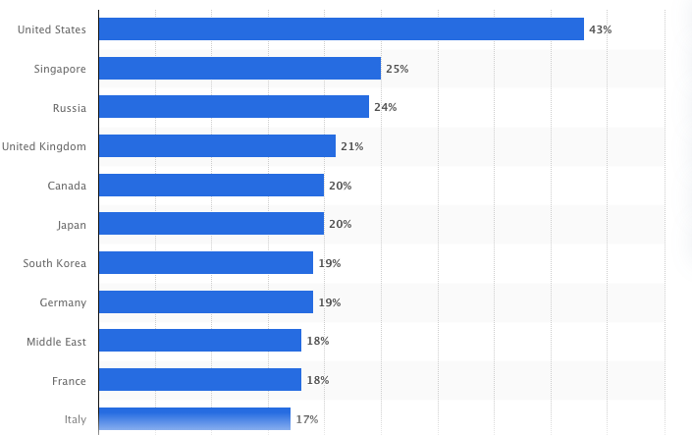

Рис. 1.4 Leading export countries or regions for B2B cross-border e-commerce sellers in China as of 2021

Источник данных: <https://www.statista.com/statistics/1297198/> china- leading- export- mark et-for-online-b2b-cross-border-sellers/

По данным АКИТ, ассоциации российских компаний электронной коммерции, в 2021 году на Китай пришлось 24,5% российских трансграничных розничных торговых операций электронной коммерции, уступая лишь Великобритании с 29,6%. Согласно данным, опубликованным МТС 9 декабря 2022 года, AliExpress занял третье место среди российских платформ электронной коммерции с долей 16%, на долю Wildberries пришлось более 50% продаж, а Ozon занял второе место с долей 29%[48].

ECI (E-Commerce Connectivity Index) отражает, насколько хорошо Китай связан с другими странами в сфере электронной коммерции. Чем выше индекс экспорта ECI, тем больше потребителей в этой стране покупают продукцию сделано в Китае, а чем выше индекс импорта ECI, тем больше китайских потребителей покупают продукцию из этой страны.

Согласно индексу связности электронной коммерции стран Пояса и Пути, опубликованному исследовательским институтом Alibaba [49], Россия занимает первое место с экспортным индексом ECI 29,0, что делает ее наиболее тесно взаимосвязанной страной Пояса и Пути с Китаем в сфере электронной торговли. Приведенные выше данные показывают, что рынок электронной коммерции Китая и России имеет большой потенциал, и представляет собой новую точку роста для экономического и торгового сотрудничества между двумя странами.

В последние годы сотрудничество между Китаем и Россией в области электронной коммерции развивается довольно быстро, при этом электронная торговля становится новым способом трансграничных сделок и новым рынком для обеих стран. Российский рынок электронной коммерции привлек ряд китайских компаний, таких как AliExpress и Tmall. В 2022 году россияне сделали более 1 миллиарда заказов в интернете, причем около 90% этих заказов поступило из Китая.

Рынок китайской электронной торговли.

Согласно данным статистики Генеральной таможенной администрации КНР, объем импорта и экспорта электронной коммерции Китая в 2021 году составил примерно 1923,7 млрд юаней(около 275,7 млрддолл. США), что на 18,6% больше, чем в 2020 году, и на его долю приходилось 4,9% от общего объема импорта и экспорта. Из них экспорт в рамках электронной коммерции составил примерно 1391,8 млрд. юаней (около 199,4 млрд долл. США), увеличившись на 28,3%, что составил 6,4% отобщего объема экспорта. Импорт составил примерно 531,9 млрд. юаней (около 76,23 млрд долл. США), уменьшившись на 0,9%, что составил 3,1% от общего объема импорта (подробнее см. табл.1.4).

Таблица.1.4 Общий объем импорта и экспорта электронной коммерции в Китае, 2019-2021 гг.

|  |  |  |  |  |  |  |
| --- | --- | --- | --- | --- | --- | --- |
| **Год** | **Сумма (млрд.юаней)** | | | **Рост в годовом исчислении（%）** | | |
|  | Импорт и экспорт | Экспрот | Импорт | Импорт и экспорт | Экспрот | Импорт |
| 2019 | 12903 | 7981 | 4922 | 22.2 | 30.5 | 10.8 |
| 2020 | 16220 | 10850 | 5370 | 25.7 | 39.2 | 9.1 |
| 2021 | 19237 | 13918 | 5319 | 18.6 | 28.3 | -0.9 |

Источник данных: Официальный сайт Генеральной администрации таможни КНР URL:http://www.customs.gov.cn/

Товары электронной коммерции в основном экспортировались в США, Великобританию, Малайзию, Францию, Германию, Японию,Испанию и Россию. Реализация Китаем проекта «Пояс – путь» и подписание соглашения RCEP способствовали развитию торговли с азиатскими странами, и азиатский регион (особенно страны Юго-Восточной Азии) постепенностановится вторым по объему рынком для китайского экспорта электронной коммерции.

Рис. 1.5 Направления китайского экспорта электронной коммерции 2021 год

Источник данных: Официальный сайт Генеральной администрации таможни КНР URL: <http://www.customs.gov.cn/>

Российский рынок электронной торговли.

С 2016 года российский рынок электронной коммерции растет примерно на 20% в год по мере того, как интернет набирает популярность среди формирующегося молодого и все более обеспеченного российского среднего класса. По данным Data Insight, до новой эпидемии российский рынок электронной коммерции прогнозировался на уровне 29 млрд долларов США в 2022 году, но эпидемия значительно ускорила рост электронной коммерции, и российский рынок электронной коммерции по-прежнему на 4 млрд долларов США выше ожиданий, при этом размер рынка электронной коммерции увеличился более чем на 40%, а объем онлайн-потребителей также значительно вырос по сравнению с 2019 годом: средний покупатель в Интернете тратит 494,7 доллара США, что больше, чем в 2015 году. Российский рынок электронной коммерции растет четвертыми темпами в мире, а количество онлайн-операций и покупок в России значительно увеличилось по сравнению с 2019 годом, в среднем на 44%. Объем рынка интернет-торговли в России за 2021 г. вырос на 52% и составил 4,1 трлн руб., следует из отчета Data Insight. Объем продаж крупнейших российских маркетплейсов за 2021 год вырос на 111% и составил 1,5 трлн руб. Число заказов выросло на 104% — до 1.7 млрд.Средний чек достиг 2400 рублей (-26%).

Лидером по объему продаж среди маркетплейсов остается Wildberries, за год они увеличились на 93% (346 млрд руб.), Ozon на втором месте по объему продаж. При этом «Яндекс.Маркет» и Ozon лидируют по темпам роста — +180% и +125% соответственно. В пятерку крупнейших маркетплейсов также вошли «Aliexpress Россия» и «Сбермегамаркет».

На рисунке 1.6 показан размер российского рынка электронной коммерции с 2011 по 2021 год.

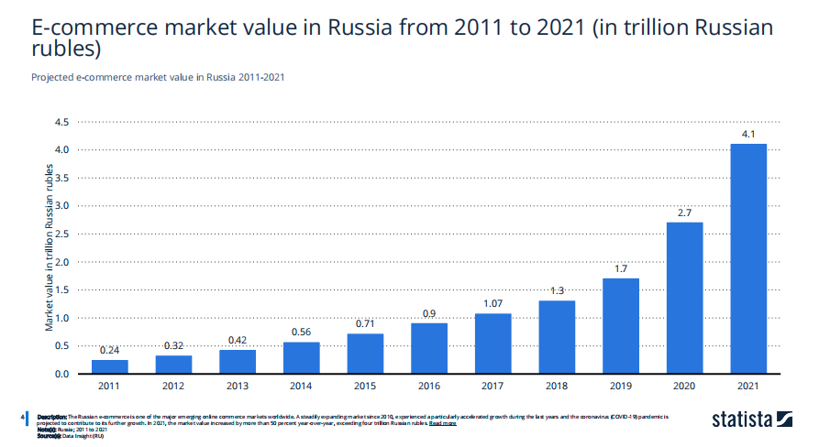

Рис.1.6 Размер рынка электронной торговли в России 2011-2021 гг.

Источник данных:https://www.statista.com/statistics/

Среда развития электронной торговли в Китае и России.

Принимая во внимание уровень готовности к электронной коммерции, предложенный ОЭСР для измерения уровня развития электронной коммерции в странах-членах, и учитывая три основных элемента, участвующих в процессе транзакций электронной коммерции: поток информации, поток капитала и логистика [50], в данном разделе будет рассмотрена готовность к электронной коммерции Китая и России для понимания текущего состояния развития электронной коммерции, в основном путем сравнения и анализа уровня развития сетевой инфраструктуры, построения логистической системы и методов оплаты электронной коммерции.

1. Уровень развития информационной инфраструктуры

Уровень развития информационной инфраструктуры в основном отражается уровнем проникновения Интернета и индексом развития ИКТ (ICT) ,соответствующие данные приведены в следующей таблице 1.5.

Таблица.1.5 Уровень развития информационной инфраструктуры

|  |  |  |
| --- | --- | --- |
|  | Китай | Россия |
| Уровень проникновения Интернета（2022г.) | 75.6% | 89% |
| Индекс развития ИКТ | 5.60 | 7.07 |

Источник данных:Всемирный банк и statista <https://www-statista-com.heyworld.top/statistics> ; <https://data.worldbank.org/indicator/>

Уровень проникновения Интернета в Китае и России растет год от года, а строительство информационной инфраструктуры «Пояс – путь» и «Интернет+» способствовало развитию информационной инфраструктуры в обеих странах, создавая хорошую сетевую технологическую среду для развития электронной торговли.

1. Строительство логистической системы

Уровень развития логистической системы отражается количеством почтовых отделений и сортировочных центров в обеих странах и индексом эффективности логистики.

Таблица 1.6 Обзор почтовых систем России и Китая

|  |  |  |  |  |  |  |
| --- | --- | --- | --- | --- | --- | --- |
|  |  | 2017 г. | 2018 г. | 2019 г. | 2020 г. | 2021 г. |
| Китай | Количествопочтовых отделений | 53 918 | 53 948 | 53 937 | 54 100 | 54 251 |
| Количество сотрудников всех операторов |  |  | 4 000 000 | 4 000 000 | 4 300 000 |
| Количество сортировочных центров | 387 |  |  |  | 400 |
| Количество почтовых отделений, предоставляющих публичные точки доступа в Интернет |  | 10 454 |  | 45 668 | 46 615 |
| Количество постоянных почтовых отделений, подключенных к электронной сети |  |  | 53 975 | 54 100 | 54 250 |
| Общее количество сотрудников | 933 239 | 935 191 | 927 171 | 764 087 | 747 709 |
| Услуги по доставке посылок внутри страны | 26 570 000 | 24 080 000 | 21 550 000 | 20 306 000 | 18 229 000 |
| Услуги по экспресс-доставке внутри страны | 40 000 000 000 | 50 700 000 000 | 63 520 000 000 | 83 360 000 000 | 108 300 000 000 |
| Россия | Количествопочтовых отделений | 41 361 | 41 371 | 41 373 | 41 376 | 41 409 |
| Количество сотрудников всех операторов | 348 561 | 340 059 | 334 661 | 329 113 | 309 198 |
| Количество сортировочных центров | 58 | 58 | 59 | 61 | - |
| Количество почтовых отделений, предоставляющих публичные точки доступа в Интернет | 340 772 | 335 921 | 331 011 | 331 011 | 285 782 |
| Количество постоянных почтовых отделений, подключенных к электронной сети | 107 091 283 | 123 353 898 | 129 411 454 | 146 891 264 | 155 051 320 |
| Общее количество сотрудников | 5 830 263 | 7 141 343 | 12 778 531 | 16 967 650 | 18 713 030 |

Источник данных: база данных ВПС 2021 отчет

URL: <https://www.upu.int/UPU/media/upu/publications/postalStatistics2021.pdf>

Таблица 1.7 Индекс эффективности логистики Китая и России

|  |  |  |  |  |  |  |
| --- | --- | --- | --- | --- | --- | --- |
|  | 2010 г. | 2012 г. | 2014 г. | 2016 г. | 2018 г. | 2023 г. |
| China | 3.49 | 3.52 | 3.53 | 3.66 | 3.61 | 3.7 |
| Russia | 2.61 | 2.58 | 2.69 | 2.57 | 2.76 | 2.6 |
| World | 2.74 | 2.87 | 2.87 | 2.89 | 2.88 | 2.9 |

Источник данных: Всемирный банк URL:<https://data.worldbank.org/indicator/>

Согласно полученным данным, Россия и Китай нуждаются в дальнейшем совершенствовании с точки зрения развития логистической инфраструктуры и эффективности логистики.

Электронные платежные методы.

Методы платежей в электронной торговле представлены электронными кошельками, кредитными картами, банковскими переводами, дебетовыми картами и наличными платежами, причем электронные кошельки составляют наибольший процент среди всех методов и являются наиболее распространенным методом платежей во всем мире, а кредитные карты, дебетовые карты и банковские переводы составляют примерно одинаковый процент платежей в электронной торговле и имеют преимущество удобных платежей в операциях электронной торговли. Четыре метода банковский перевод, кредитная карта, дебетовая карта и электронный кошелек являются наиболее часто используемыми методами платежей , привнося разнообразную и удобную среду электронных платежей в развитие электронной коммерции. На рисунке ниже показано использование электронных методов платежей при совершении онлайн-покупок в Китае и России.На рисунке видно, что китайские потребители чаще всего используют мобильные приложения, такие как We Chat и Alipay(86%), при совершении онлайн-покупок, в то время как российские потребители чаще используют электронные кошельки(25%) и кредитные карты(30%).

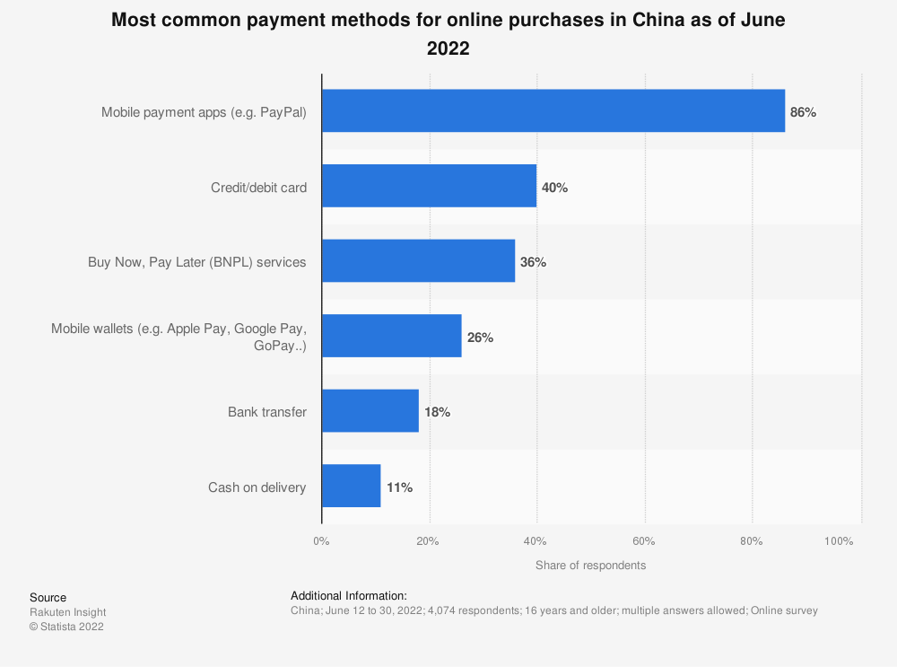

Рис. 1.7 Наиболее распространенные способы платежей онлайн-покупок в Китае по состоянию на июнь 2022 года

Источник данных: <https://www-statista-com.heyworld.top/statistics/1324114/> china-leading- payment-methods-for-online-purchases/?locale=en

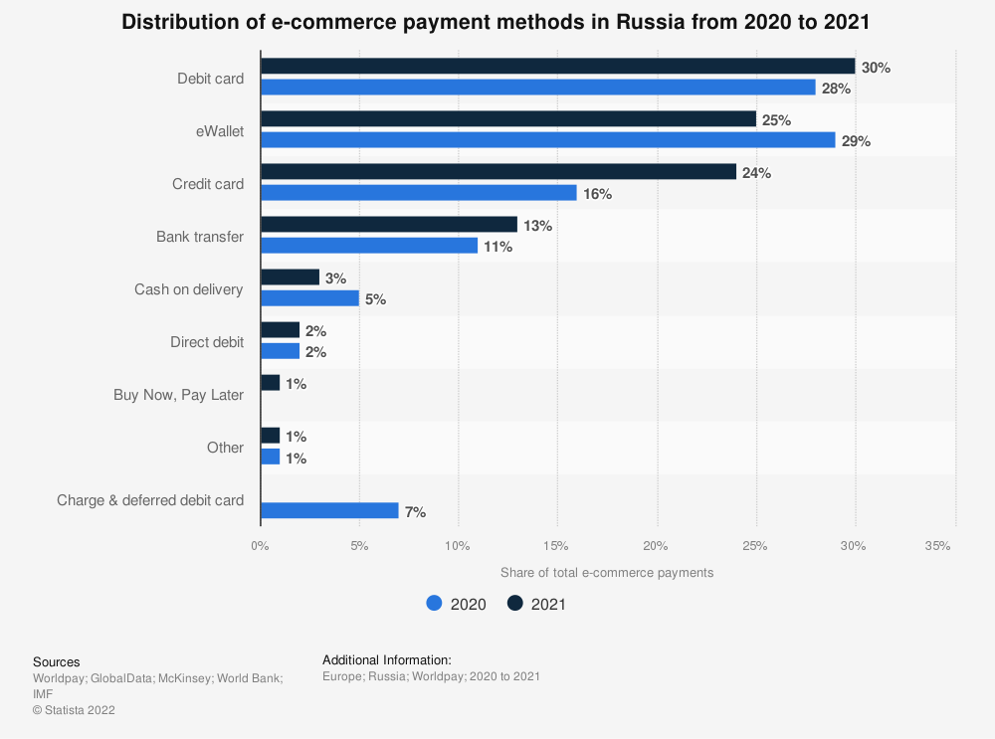

Рис. 1.8 Распределение способов платежей в электронной торговли в России с 2020 по 2021 гг.

Источник данных: <https://www-statista-com.heyworld.top/statistics/817285/> e-commerce -payment-methods-russia/?locale=en

Основными платформами трансграничных электронной платежейкоммерции являются платежи через операторов, местные российские электронные кошельки, международные кредитные карты, наличными и банковские переводы. Alipay International постепенно обслуживает российских пользователей, используя собственные преимущества. Тремя крупнейшими электронными кошельками в России являются Qiwi, Webmoney и Яндекс.Деньги, и Alipay установил партнерские отношения со всеми этими локальными платежными методами в России. Что касается расчетов трансграничных платежей между Китаем и Россией, то не только Alipay вступил в партнерство с Россией, например, в 2018 году китайская платформа электронной коммерции Dunhuang.com объявила о партнерстве с Яндекс.Деньгами, самой распространенной платежной платформой в России. С марта 2022 года российская платформа электронной коммерции Ozon сможет изменить валюту расчетов, позволив продавцам вести расчеты в офшорных юанях. Также осуществляется широкое сотрудничество с финансовыми учреждениями, включая многие российские банки и международные банки, для обеспечения бесперебойных каналов перевода средств для продавцов и партнеров. Другие российские платформы электронной коммерции по-прежнему могут использовать WorldFirst и pingpong для денежных переводов в юанях.

Методы трансграничных расчетов между Россией и Китаем.

Расчеты российских банков. До начала российско-украинского конфликта в России насчитывалось около 300 банков, использующих SWIFT для осуществления 80% зарубежных финансовых операций России. В настоящее время семь российских банков исключены из SWIFT в рамках западных финансовых санкций. Однако некоторые российские и китайские компании по-прежнему выбирают российские банки, не попавшие под запрет SWIFT, для расчетов по своим трансграничным операциям, и эти российские банки, не попавшие под санкции, могут продолжать осуществлять трансграничные платежи между Россией и Китаем.

Российские банки, имеющие прямой доступ к CIPS в Китае, используют юани для платежей. В настоящее время в системе CIPS участвуют 23 российских банка. Эти банки могут выбрать CIPS при проведении трансграничных платежей в юанях в Россию, но должны использовать SWIFT при проведении платежей в долларах США. Стоит отметить, что российские банки, имеющие доступ к системе СИПС, должны быть прямыми участниками, а не косвенными.

SWOT-анализ российско-китайской электронной торговли.

1.Сильные стороны.

Как новая экономическая форма и бизнес-модель, электронная коммерция обладает такими существенными характеристиками, как глобализация, открытость, низкая стоимость и высокая эффективность, и может сыграть важную роль в содействии трансформации экономического роста, реструктуризации промышленности и развитии международной торговли.

Фактически, для обеспечения стабильного экономического развития, российское правительство с 2015 года экспериментирует с цифровой экономикой, логистикой и торговлей в качестве трех новых движущих сил экономического роста. Этот сдвиг в экономической политике предоставляет новые возможности для содействия дальнейшему развитию электронной коммерции между Россией и Китаем.

Соответственно, правительство Китая ввело ряд мер поддержки, которые открыли более широкие возможности для развития электронной коммерции между Китаем и Россией. Два документа, принятые и реализованные в 2015 году, а именно «Несколько мнений Госсовета об ускорении выращивания новых конкурентных преимуществ во внешней торговле» и «Мнения об активном развитии электронной коммерции для ускорения выращивания новой экономической динамики», оказали сильную поддержку развитию электронной коммерции. В 2019 году был обнародован Закон об электронной коммерции КНР. В период эпидемии политические меры также продолжали поддерживать развитие электронной коммерции как важный импульс в содействии трансформации и модернизации внешней торговли. Соответствующая политика, введенная Китаем в период 2020-2022 гг., представлена в таблице 1.8.

Таблица 1.8 Политика поддержки электронной торговли в Китае в 2020-2022гг.

|  |  |  |
| --- | --- | --- |
| Дата | Органы | Соответствующие документы |
| 7 января 2020 г. | Министерство торговли и Национальная комиссия по развитию и реформам | Уведомление о расширении пилотной программы трансграничного розничного импорта и экспорта электронной торговли |
| 28 марта 2020 г. | Генеральное таможенное управление | Нормативные вопросы, связанные с возвратом товаров для трансграничного розничного импорта и экспорта электронной торговли |
| 6 мая 2020 г. | Госсовет | Утверждение создания дополнительных комплексных пилотных зон электронной торговли в 46 городах и регионах |
| 20 мая 2020 г. | Государственное валютное управление | Уведомление о поддержке развития новых торговых предприятий |
| 12 июня 2020 г. | Генеральное таможенное управление | Объявление о запуске пилотного проекта по экспортному надзору для предприятий электронной коммерции |
| 15 ноября 2020 г | 12 стран Азиатско-Тихооке анского региона | 12 стран Азиатско-Тихоокеанского региона подписали Региональное соглашение о всеобъемлющем экономическом партнерстве (RCEP) |
| 10 июня 2021 г. | Постоянный комитет Всекитайского собрания народных представителей | Закон о безопасности данных КНР |
| 22 июня 2021 г. | Генеральное таможенное управление | Объявление о продвижении пилотного экспортного надзора для предприятий электронной коммерции в Государственной таможне |
| 2 июля 2021 г. | Госсовет | Мнения об ускорении развития новых форм и методов ведения бизнеса во внешней торговле |
| 2 августа 2021 г. | Госсовет | Уведомление о некоторых мерах по продвижению реформ и инноваций в области содействия торговле и инвестициям в пилотной зоне свободной торговли |
| 20 августа 2021 г. | Генеральное таможенное управление, Государственная комиссия по развитию и реформам, Министерство торговли | Уведомление о дальнейшем углублении реформы упрощения процедур торговли для оптимизации условий ведения бизнеса в портах |
| 10 сентября 2021г. | Генеральное таможенное управление, | Объявление о всестороннем продвижении электронной коммерции розничного импорта и экспорта на складе Центра возврата товаров |
| 31 декабря 2021 г. | Госсовет | Мнения о содействии комплексному развитию внутренней и внешней торговли |
| 20 апреля 2022 г. | Министерство торговли,Генеральное таможенное управление | Уведомление о дальнейшем увеличении поддержки возврата экспортных налогов для содействия стабильному развитию внешней торговли |
| 10 октября 2022 г. | Госсовет | Мнения о дальнейшей оптимизации деловой среды и снижении системных транзакционных издержек для участников рынка |
| 28 ноября 2022 г. | Госсовет | Утверждение создания дополнительных комплексных пилотных зон электронной торговли в 33 городах и регионах |

Источник: Составлено автором на основе общедоступной информации

Начиная с таких мер, как пилотный проект трансграничного розничного импорта, создание дополнительных комплексных пилотных зон электронной коммерции и запуск пилотного проекта по регулированию трансграничного экспорта B2B, правительство Китая ввело ряд политик, охватывающих не только рынок импорта и экспорта, но и розничный и оптовый рынки. Эти меры также сыграют важную роль в содействии развитию электронной коммерции в Китае и России.

Россия имеет относительно слабую базу в легкой промышленности, но богата энергией и сырьем. A Китай, в свою очередь, обладает достаточными трудовыми ресурсами, полной производственной цепочкой и широким ассортиментом продукции по низким ценам. В связи с различиями в экономической и ресурсной структуре России и Китая, развитие электронной коммерции может способствовать сотрудничеству между двумя странами и позволить им дополнять друг друга. В настоящее время основными видами товаров, которые пользуются спросом на китайско-российской платформе, являются одежда, обувь, электроника, косметика, ювелирные изделия и аксессуары, товары для дома и автомобильные запчасти. Еще одной тенденцией в электронной торговле между Россией и Китаем является изменение торговых потоков. Экспорт из России в Китай через платформы электронной коммерции начинает расти, причем экологические продукты, такие как мед, мука, сок, конфеты, натуральная косметика по уходу за кожей и кожаные изделия, становятся все более популярными среди китайских онлайн-покупателей. Малые и средние предприятия Китая и России быстро расширяют свой международный бизнес посредством платформы электронной торговли.

В рамках инициативы «Один пояс, один путь», направленной на развитие автомобильного сообщения, руководители национальных железных дорог и соответствующих эксплуатационных компаний работают над поиском более реальных решений для КСР. Предприятия пытаются найти больше и богаче осуществимые решения для поезда Китай-Европа, а именно: во-первых. Первое - полностью использовать потенциал железной дороги Китай-Европа, особенно Китай-Россия, путем открытия коридоров Далянь-Новосибирск-Москва-Варшава Гамбург и Дуйсбург, которые затем приведут в Центральную и Северную Европу. С точки зрения времени, таможенное оформление в России Забайкальск имел бы решающее преимущество перед Санкт-Петербургом по времени, а транспортные расходы можно было бы сократить примерно на Второе - это полное использование монгольского участка железной дороги Китай-Европа. Во-вторых, монгольский участок железной дороги Китай-Европа будет использоваться в полной мере. Монголия и Россия заявили, что они придают большое значение инициативе Председателя Си Цзиньпина «Один пояс, один путь»и активно работают над продвижением сообщения Эренхот-Улан-Батор-Улан-Батор-Москва.

Монголия и Россия заявили, что придают большое значение инициативе Председателя Си Цзиньпина «Один пояс, один путь» и активно работают над продвижением строительства железнодорожной линии Эренхот-Улан- Батор- Улан-Удэ-Москва.На маршруте успешно открыты девятнадцать крупных узловых пунктов и 50 транспортных узлов. На маршруте успешно открыты 50 транспортных узлов.

В рамках строительства «Одного пояса – одного пути» предприятия логистики строят зарубежные склады и зарубежные логистические узлы, чтобы стимулировать развитие всей логистической цепи. Международные мультимодальные перевозки постепенно повысили эффективность логистики, одновременно предоставляя разнообразные логистические возможности для развития электронной торговли. В частности, строительство инфраструктуры обеспечило эффективные транспортные каналы для торговли между двумя сторонами. Запуск классического поезда Китай-Европа значительно повысил эффективность международных смешанных грузовых перевозок в странах на маршруте Пояса и Пути. По доле распределения поездов Китай-Европа по странам, Россия занимает второе место среди стран, расположенных на маршруте Пояс и Путь.

Рис.1.9 Количество поездов класса Китай-Европа 2011-2022

Источники данных：Отчет о развитии поезда класса Китай-Европа China National Railway Group Limited . URL: <https://www.ndrc.gov.cn/>

Рис.1.10 Распределение поездов Китай-Европа по странам %

Источники данных：Отчет о развитии поезда класса Китай-Европа China National Railway Group Limited URL: <https://www.ndrc.gov.cn/>

Согласно данным отчета о развитии поезда класса Китай-Европа за 2021 год, опубликованного «Китайскими железными дорогами» (China State Railway Group Company Limited) [51], в 2021 году на долю России, Польши и Германии пришлось 87,5% от общего числа поездов. Транзит по России увеличился на 15% по сравнению с прошлым годом, при этом Россия стала страной с наибольшим количеством транзитных поездов. Количество поездов, проходящих через Россию, увеличилось на 15% по сравнению с 2020 годом, что сделало Россию страной с наибольшим количеством транзитных поездов.

В то время как китайские платформы электронной торговли углубленно осваивают российский рынок, они также уделяют внимание укреплению сотрудничества с местной логистической компанией России для обеспечения защиты платежей и беспрепятственной логистики в рамках международного торгового сотрудничества. Например, логистическая компания Cainiao Logistics от Alibaba активно сотрудничает с Почтой России, предоставляя логистическую инфраструктуру и дополняя ресурсы зарубежных складов для повышения эффективности местной логистики.

С 2017 года китайские предприятия электронной коммерции массово стали использовать зарубежные склады как важное направление для повышения эффективности логистики и удовлетворения потребностей клиентов. Под зарубежным складом понимаются склады, созданные в зарубежных странах для облегчения электронной коммерции. Предприятия экспортируют продукцию оптом на зарубежный склад и после продажи товаров через онлайн-платформы могут напрямую доставлять продукцию со склада зарубежным потребителям. Механизм функционирования зарубежного склада показан на рисунке 1.11. Ряд ведущих зарубежных складовмогут также интегрировать логистические ресурсы, предоставлять ряд вспомогательных услуг по таможенному оформлению и т.д. Таким образом, зарубежные склады могут повысить эффективность ввоза и вывоза товаров по сравнению с другими традиционными методами трансграничных перевозок. Некоторые зарубежные склады могут даже предоставлять услуги 24- или 48-часовой доставки в страну (или регион), где они расположены, чтозначительно сокращает время доставки и обеспечивает покупателям отличный опыт покупки.

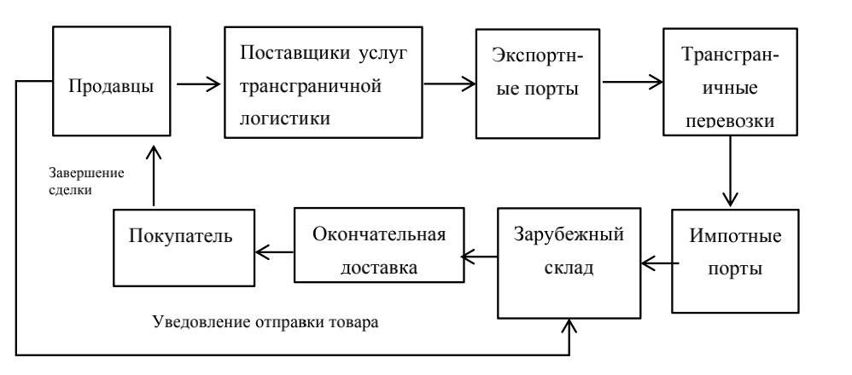

Рис.1.11 Механизм функционирования зарубежного склада

Источник：Отчет о развитии индустрии логистики электронной коммерции в Китае 2021 года URL: https://pdf.dfcfw.com/pdf/H3\_AP202106231499540834\_1.pdf

Зарубежный склад также может предоставить целевые консультации по выбору продукции, чтобы помочь продавцам-экспортерам оптимизировать свои запасы и предотвратить застой товаров и нехватку товарных запасов. Более того, поскольку продавцы могут заранее складировать свою продукцию на зарубежных складах, они могут выбрать относительно недорогой метод морской перевозки вместо метода воздушной перевозки, обычно используемого в электронной коммерции, когда им необходимо впоследствии пополнить запасы своей продукции, что значительно снижаетстоимость логистики [52].Зарубежные склады могут предоставлять соответствующие локализованные послепродажные услуги, такие как возврат, обмен и обслуживание в соответствии с потребностями покупателей, максимально сокращая срок трансграничного обслуживания и повышаяудобство покупок для конечных покупателей.

Быстрое развитие зарубежных складов для предприятий электронной коммерции. Все больше и больше предприятий осуществляютскладской бизнес за рубежом, чтобы повысить свою прибыльность и доходы. Количество китайских зарубежных складов электронной коммерции вшести странах, включая США, Великобританию, Германию, Японию, Австралию и Испанию, а также некоторые развивающиеся рынки, в последние годы быстро растет, охватывая все более обширную территорию. Общее количество зарубежных складов выросло с чуть более 200 в 2017 году допочти 600 в 2019 году. А из-за влияния пандемии COVID-19 электронная коммерция активизировалась. В 2021 году количество зарубежных складов существенно увеличилось. Согласно данным, опубликованнымМинистерством коммерции Китая, в 2022 году насчитывается более 2 000 зарубежных складов, а их общая площадь превысила 16 млн кв.м.

Рис.1.12 Количество китайских зарубежных складов по странам и региона

Ссылки на рисунки：<https://pic3.zhimg.com/80/v2-436a5d11d7f62> db4d93e6c 175519d616\_ 720w.webp

Стоит отметить, что благодаря развитию российской электронной коммерции и углублению торговых отношений между Россией и Китаем в последние годы，китайские зарубежные склады в России также быстро развиваются. В России уже около 60 китайских зарубежных складов, где товары представлены в основном одеждой и бытовой техникой. Среди наиболееизвестных можно назвать следующие.

Таблица.1.9 Крупнейшие зарубежные склады китайских компаний в России

|  |  |  |  |  |
| --- | --- | --- | --- | --- |
| Название скалада | Год постройки | Государственный/частный | Площадь（кв. м） | Ежедневная производительность обработки заказов |
| GREENWOOD | 2015 | частный | 30 000 | 10 000 |
| BAIKAL | 2016 | частный | 10000 | 8000-15000 |
| IML | 2016 | частный | 24000 | ≧50000 |
| V-Lanes. | 2015 | частный | 12 000 | 12000-15000 |

Источник: Составлено на основе данных, опубликованных на официальных сайтах компаний

2.Возможности.

По мере роста проникновения интернета и уровня использования смартфонов, покупательские привычки потребителей меняются соответствующим образом, и все больше людей отдают предпочтение покупкам через интернет. В то же время, эпидемия также привела к появлению привычки у потребителей совершать покупки онлайн. В России и Китае растет число пользователей Интернета и потребителей онлайн-покупок. 28 сентября 2022 года вице-премьер Дмитрий Чернышенко рассказал, что в России насчитывается около 130 млн интернет-пользователей, что составляет практически 90% населения страны. Объем интернет-торговли в России по итогам 2022 года составил 4,98 трлн рублей, что почти на 30% превышает показатель 2021 года, сообщила Ассоциация компаний интернет-торговли (АКИТ). Доля онлайн-покупателей за 2022 год выросла на 6% и составила 58%, в то время как в 2021 году рост составлял только 2%, а доля покупателей — 52%. Сохраняется большой потенциал в странах с развитым e-com. По данным CNNIC по состоянию на июнь 2022 года, уровень проникновения Интернета в Китае достиг 74,4%, а число онлайн-покупателей достигло 842 млн, что составляет 81,6% от общего числа. Расширение масштабов интернет-пользователей и рост числа онлайн-покупателей указывают на то, что развитие и сотрудничество электронной торговли между Китаем и Россией имеет огромный рыночный потенциал. Кроме того, рост числа онлайн-покупателей в Китае и России привел к появлению большого количества платформ электронной торговли. Российские местные платформы электронной коммерции набирают силу, а OZON и Wildberries обогнали AliExpress в 2020 году и стали гигантами российского рынка, да и всего рынка Восточной Европы. В сентябре 2022 года Ozon установил партнерство с несколькими китайскими логистическими компаниями, включая China Post и Cainiao, посредством разработки партнерской программы по логистике для сокращения времени доставки товаров из Китая в Россию. Это партнерство, по мнению Ozon, поможет китайским продавцам добиться быстрой и качественной доставки. Это показывает, что текущая ситуация на рынке, а также развитие и совершенствование платформ электронной коммерции, открывают возможности для развития электронной коммерции между Китаем и Россией.

3.Вызовы

Ситуация в международной торговле сложная и тяжелая. После эпидемии экономическое развитие мира замедлилось, и в будущем мировой экономике предстоит длительный период восстановления, а международный рынок будет находиться в состоянии относительно медленного развития. В результате российско-украинского конфликта Европа и США ввели жесткие экономические санкции против России посредством финансовых санкций, торговых ограничений и блокирования логистических цепочек. Из-за этого значительное количество российских предприятий сталкивается с истощением товарных запасов, с риском несвоевременной доставки товаров, повышением логистических расходов, трансграничными расчетными платежами и нестабильным обменным курсом, что является угрозой и вызовом для развития китайско-российского трансграничного сотрудничества.

Слабые стороны

Существует дисбаланс между импортными и экспортными сделками товаров электронной торговли между Россией и Китаем. Согласно данным Data Insight на Китай пришлось 92% товаров, приобретенных российскими потребителями на платформах электронной коммерции в 2021 году по объему посылок, но только 54% по стоимости, в то время как на товары из ЕС пришлось 22% объема торговли с 3% посылок. Кроме того, в интернет-торговле преобладает односторонний экспорт из Китая в Россию, составляющий около 90% от общего объема электронных торговых транзакций между двумя странами, в то время как на российский экспорт в Китай приходится гораздо более скромная доля. По данным Data Insight, в 2021 году российский экспорт в Китай составил всего 2,3% российского экспортного рынка розничной онлайн-торговли, причем большую долю составили пищевые продукты[53].

По мере увеличения количества потребителей трудно удовлетворить разнообразные и персонализированные потребности пользователей с помощью одной модели B2B. По мере того, как сделки B2B постепенно достигают своего пика, развитие российско-китайской электронной торговли замедлилось, что свидетельствует о том, что модель B2B уже не в состоянии удовлетворить разнообразные потребности потребителей. Следовательно, крайне важно эффективно развивать B2C и добиваться интеграции нескольких моделей в платформах электронной торговли.

Логистика развивается неравномерно по регионам России, что характеризуется высокими логистическими издержками и низкой эффективностью. Почта России, как основной поставщик логистических услуг в стране, имеет гораздо больший рынок, чем другие логистические компании. Неравномерное распределение логистического рынка приводит к тому, что его комплексная логистическая мощность не в состоянии удовлетворить потребности в транспортировке продукции. Часто возникают такие проблемы, как несовершенство логистических инфраструктур, задержка товаров и медленная доставка. Кроме того, в настоящее время строительство зарубежных складов в большей степени ориентировано на центральные и популярные города. Из-за обширной территории России, сложнее осуществлять своевременную транспортировку и распределение в отдаленные районы, особенно в сезон самых высоких продаж, когда уровень логистики не может удовлетворить спрос на заказы.

Система трансграничных платежей между Китаем и Россией нуждается в дальнейшем совершенствовании. Многие платформы трансграничных платежей все еще находятся в стадии становления, многие функции еще не разработаны, а относительно сложные процедуры создают значительные неудобства для пользователей. Например, Web Money, очень популярный в России платежный инструмент, может поддерживать мультивалютные транзакции, но процесс подачи заявки для пользователей сложен и длителен, и существуют очевидные ограничения на сумму транзакций. Кроме того, поскольку в Китае и России используются разные валюты, изменения обменного курса будут представлять определенные риски для предприятий электронной торговли.

Таблица 1.10 Результаты SWOT-анализа

|  |  |
| --- | --- |
| Сильные стороны：   * Политика поддержки; * Взаимодополняющая структура внешней торговли； * Инициатива Пояс и путь | Вызовы：   * Мировая экономика вступает в более длительный цикл восстановления после эпидемии； * Нестабильная политическая обстановка в связи с региональными конфликтам； Cанкциями Запада против России |
| Возможности:   * Растущее число пользователей Интернета и онлайн-покупателей; * Рост торговли электронной коммерцией после эпидемии; * Информационные технологии Интернета способствуют постоянному совершенствованию платформ для электронной коммерции; | Слабые стороны:   * Несбалансированная структура торговли товарами； * Торговые модели нуждаются в совершенствовании； * Неравномерное развитие логистики в России； * Риски трансграничных платежей и расчетов в торговле электронной коммерцией между Китаем и Россией |

# **ГЛАВА 2. АНАЛИЗ МЕХАНИЗМА ВЛИЯНИЯ ИНИЦИАТИВЫ «ПОЯС И ПУТЬ» НА РОССИЙСКО -КИТАЙСКУЮ ЭЛЕКТРОННУЮ ТОРГОВЛЮ**

# **2.1 Механизм воздействия**

# **2.1.1Инициатива «Пояс и путь» содействует развитию электронной торговли через упрощение процедур торговли.**

В качестве ключевого компонента инициативы «Пояс и путь» беспрепятственное движение торговых потоков предполагает преодоление торговых барьеров, содействие упрощению процедур торговли, создание благоприятных условий для ведения бизнеса и развитие сотрудничества между странами или регионами на маршруте для создания зон свободной торговли. Под зоной свободной торговли понимается соглашение о свободной торговле между Китаем и страной-партнером или регионом на маршруте «Пояс и путь» снимающее всевозможные ограничения по тарифам и количеству в процессе торговли между двумя сторонами, чтобы добиться свободного движения товаров. Поэтому инициатива «Один пояс, один путь» напрямую способствует эффекту торгового потока электронной торговли, который в основном отражается в двух аспектах: создание торговли и замещение торговли. С одной стороны, перевод некоторых товаров электронной торговли с высокозатратного внутреннего производства на низкозатратное производство в странах маршрута создает новую торговлю, т.е. импорт из стран, и увеличение импорта товаров электронной торговли с более низкой себестоимостью производства в странах маршрута, что также является новой торговлей, созданной зоной свободной торговли.

С другой стороны, поскольку отсутствуют тарифные и количественные ограничения, торговые барьеры Китая со странами «Пояс и путь» снижаются, и товары электронной торговли, которые первоначально импортировались из стран или регионов, не имеющих соглашений о сотрудничестве, теперь переходят на импорт из стран этого маршрута, поскольку низкие торговые издержки и высокие издержки производства в этих странах компенсируют друг друга, и общие издержки, возникающие в процессе торговли, снижаются; переход этого импорта известен как эффект переноса торговли. Аналогичным образом, перенос спроса на товары электронной торговли, импортируемые странами на маршруте, из других стран в Китай является переносом торгового спроса из ЗСТ (Viner) [54]. В качестве новой модели иностранных инвестиций и сотрудничества, зарубежные зоны экономического и торгового сотрудничества постепенно становятся яркой практикой для продвижения бесперебойных торговых потоков в контексте «Пояс и путь». Зарубежная зона экономического и торгового сотрудничества - это режим сотрудничества, в котором предприятия берут на себя главную роль в принятии инвестиционных решений на основе местной инвестиционной среды и других факторов, а субъекты инвестиций строят заводы в торговых странах для повышения занятости и налогообложения, расширения местного экспорта и достижения общего развития, торговые эффекты которого схожи с эффектами OFDI и могут быть разделены на эффект замещения торговли (Mundell) [55] и эффект дополнения (Kiyoshi Kojima ) [56].

Таким образом, эффект упрощения торговли в рамках инициативы «Пояс и путь» косвенно способствует развитию электронной торговли двумя основными способами: с одной стороны, китайские предприятия используют более богатые природные ресурсы стран на маршруте «Пояс и путь» для производства через зарубежные зоны сотрудничества, снижают производственные затраты, перерабатывают их в промежуточные или конечные товары и затем продают их обратно на китайский рынок для удовлетворения потребительского спроса на такие товары и расширения масштабов импортной торговли Китая. С другой стороны, для обеспечения беспрепятственного осуществления электронной торговли китайские компании привносят в страны «Пояс и путь» зрелые технологии электронной торговли в зонах зарубежного экономического и торгового сотрудничества, что позволяет Китаю значительно увеличить масштабы экспортной торговли в странах вдоль маршрута в предынвестиционный период. Для того чтобы более интуитивно отразить взаимосвязь между политикой свободной торговли и упрощением процедур торговли и масштабами электронной коммерции, в данной работе используется исследовательская модель Лю Цзычжэня [57] для детализации механизма влияния политики свободной торговли и упрощения процедур торговли на электронную коммерцию с помощью модели функции CES.

Предположим, что цена импортируемых товаров составляет $P_{f}$. На нее в основном влияют CIF, затраты на политику и затраты на упрощение процедур торговли. Затраты на политику относятся к затратам, понесенным в результате политики торговых барьеров в виде тарифов, квот и т.д. Затраты на упрощение процедур торговли относятся к затратам, возникающим в результате более низкого уровня упрощения процедур торговли. Поэтому цена трансграничного импорта электронной коммерции страны может быть выражена следующим образом:

$P_{f}$ =f($P_{cif}$,t,λ) (2.1)

где $P_{cif}$ обозначает цену CIF, t - затраты, возникающие в результате изменения политики, а λ- затраты, возникающие в результате изменения уровня упрощения процедур торговли. изменения как t, так и λнепосредственно влияют на импортную цену продуктов электронной торговли, и Это, в свою очередь, влияет на масштабы двусторонней электронной торговли. Если предположить, что только λиз 1 единицы товара с первоначальной ценой 1 может достичь страны-импортера, а 1 -λ единиц товара потребляется в процессе доставки, то импортная цена товара увеличивается до 1⁄λ (0 < λ< 1), тогда $P_{f}$ можно выразить следующим образом:

$P_{f}$ = $\frac{1+t}{λ} P_{cif}$ (2.2)

Уравнение (2.2) показывает, что при снижении политических издержек или повышении уровня упрощения торговли это приводит к снижению дополнительных издержек, вызванных экзогенными факторами, что в свою очередь приводит к снижению импортной цены товара. Кроме того, функция эффективности CES используется для дальнейшего анализа влияния политических издержек и упрощения процедур торговли на электронную торговлю. Предположим, что доход населения в стране-импортере равен R, общее потребление отечественных и импортных товаров составляет D и F соответственно, а внутренние и внешние цены на товары составляют $P_{d}$ и $P_{f}$ соответственно. Учитывая, что личная полезность населения максимизируется при U, мы получаем:

$max U(D,F)={\left[βD_{p}+(1−β)F^{p}\right]}^{1/p}$

$s.t.P_{d}D+P_{f}$ F=R (2.3)

где $β$ обозначает долю потребления отечественных товаров жителями страны-импортера, а эластичность замещения между D и F θ = 1⁄(1 - ρ), так что спрос на D и F жителями страны может быть выражен как

$D={(\frac{β}{P_{d}})}^{θ }\frac{R}{β^{θ }{{P_{d}}^{1−θ}}^{ }+{(1−β)}^{θ}{P_{f}}^{1−θ}}$ (2.4)

$F={(\frac{1−β}{P_{f}})}^{θ }\frac{R}{β^{θ }{{P_{d}}^{1−θ}}^{ }+{(1−β)}^{θ}{P_{f}}^{1−θ}}$ (2.5)

Чтобы изучить влияние политических издержек и уровня упрощения торговли на электронную торговлю, в данной работе основное внимание уделяется спросу на импортные товары F. Приведение (2.2) к (2.5) дает:

$F={\left[\frac{1−β}{\frac{1+t}{λ} P_{cif} }\right]}^{θ}\frac{R}{β^{θ }{{P_{d}}^{1−θ}}^{ }+{(1−β)}^{θ}{\left[\frac{1+t}{λ} P_{cif}\right]}^{1−θ}}$ (2.6)

Если взять частную производную от политических издержек и издержек содействия торговле в (2.6), то получится:

$\frac{∂F}{∂λ}$ = $\frac{1+t}{λ^{2}}\frac{{(1−β)}^{θ}R\left[β^{θ }{{θP}_{d}}^{1−θ}{P_{f}}^{1−θ}P_{cif}+{(1−β)}^{θ}P_{cif}\right] }{{\left[β^{θ }{P_{d}}^{1−θ}{P_{f}}^{θ}+ {(1−β)}^{θ}P_{f}\right]}^{2} }$ (2.7)

$\frac{∂F}{∂t}$ = $\frac{1}{λ}\frac{{(1−β)}^{θ}R\left[β^{θ }{{θP}_{d}}^{1−θ}{P_{f}}^{1−θ}P_{cif}+{(1−β)}^{θ}P_{cif}\right] }{{\left[β^{θ }{P_{d}}^{1−θ}{P_{f}}^{θ}+ {(1−β)}^{θ}P_{f}\right]}^{2} }$（2.8)

Согласно (2.7) и (2.8), мы можем сравнить величину абсолютного значения двух эластичностей и получить:

$\left|{\frac{∂F}{∂λ}}/{\frac{∂F}{∂t}}\right|$ = $\left|\frac{1+t}{λ}\right|$ (2.9)

Поскольку правая часть (2.7) положительна, масштаб электронной торговли будет расширяться по мере роста уровня упрощения процедур торговли, а правая часть (2.8) отрицательна, поэтому масштаб торговли будет сокращаться по мере роста стоимости политики, и, согласно (2.9), эластичность затрат на упрощение процедур торговли больше, чем стоимость политики. Эффект продвижения, вызванный повышением уровня упрощения процедур торговли, превышает эффект продвижения, вызванный снижением затрат на политику.

# **2.1.2Инициатива «Пояс и путь» содействует развитию электронной торговли через упрощение инфраструктуры.**

Являясь приоритетным направлением в строительстве «Пояс и путь», соединение инфраструктуры является важным звеном в продвижении международного сотрудничества. Исходя из принципа учета суверенитета и безопасности стран-участниц, Китай использует преимущества своего инфраструктурного развития и укрепляет взаимодействие с планами развития инфраструктуры и соответствующими техническими стандартами других стран. Среди них строительство инфраструктурной связности между Китаем и странами вдоль маршрута в основном отражается в трех аспектах: транспорт, энергетика и информация (Hu Zaiyong et al.)[58], а информационная инфраструктура и транспортная инфраструктура тесно связаны с электронной торговлей，которая в основном включает вопрос транзакционных издержек. В настоящее время в отношении определения транзакционных издержек в академическом сообществе широко используется точка зрения, выдвинутая Coase, которая включает в себя затраты на получение информации, переговоры, заключение контракта, исполнение и контроль [59], а некоторые ученые охотнее принимают определение Williamson ex ante ex post [60]. Объединяя эти две концепции, в данной работе утверждается, что инициатива «Пояс и путь» способствует развитию электронной торговли в Китае в следующих трех основных областях:

Информационная инфраструктура может снизить затраты на реализацию Инициатива «Пояс и путь» использует сетевые технологии Китая в качестве основы для экспорта передовых технологий, стимулирует строительство информационной инфраструктуры в странах вдоль маршрута и способствует развитию инфраструктурной среды для электронной коммерции[61].Хорошая среда информационной инфраструктуры может снизить порог доступа на международный рынок и стоимость возможностей, увеличить возможность участия менее развитых стран в торговле электронной коммерцией и улучшить их реализацию в процессе транзакций. В то же время переход торговли из офлайна в онлайн облегчает агрегацию разрозненных заказов и способствует увеличению масштабов электронной коммерческой торговли, а создание информационной платформы позволяет повысить качество среды таможенного оформления и обеспечить комплексную защиту исполнения сделок [62].

Информационная инфраструктура может снизить информационные издержки. Традиционная торговля часто страдает от информационной асимметрии и трудностей в доступе к информации из-за больших расстояний между покупателями и продавцами, тогда как покупатели и продавцы в электронной торговле могут напрямую контактировать друг с другом с помощью таких средств, как мобильные телефоны и компьютеры, и получать необходимую информацию через поисковые системы, что делает информацию о сделке более прозрачной, а рынок - более эффективным, тем самым снижая информационные издержки. Расширение каналов сбыта для продавцов и доступ к глобальным покупателям с помощью информационных инфраструктур не только снижает информационные издержки, связанные с выходом на конкретные рынки, но и расширяет сферу торговли и создает новые торговые партнерства [63].

Информационные инфраструктуры могут снизить стоимость заключения контрактов по сравнению с традиционными методами торговли и могут внести значительный вклад в международную торговлю, преодолевая неформальные барьеры в торговле. Это объясняется тем, что, с одной стороны, трансграничные сделки электронной коммерции представляют собой процесс, в котором покупатели и продавцы стремятся соответствовать друг другу, что неизбежно приводит к неудобному заключению контрактов и договоров, а информационные сети могут значительно облегчить трудности заключения контрактов в торговле. С другой стороны, быстрое развитие информационно-коммуникационных технологий может значительно улучшить координацию между сторонами в торговле, упростить процесс заключения договоров и повысить эффективность сделки [64].

Для упрощения анализа мы предположим, что в мире существует только три страны - A, B и C. Единственными двумя товарами, которыми торгуют, являются X и Y. Три страны используют одну и ту же валюту, методы производства в странах B и C одинаковы, и между странами нет перетока факторов производства, а страна A экспортирует товар X в страны B и C и импортирует товар Y из стран B и C. $P_{A}^{X}$ обозначает производственные затраты на производство продукта X в стране A, $P_{B}^{Y}$ $P_{C}^{Y}$ обозначает производственные затраты на производство продукта Y в странах B и C, ${TC}_{AB}^{X}$ обозначает общие торговые издержки экспорта X из страны A в страну B, $ε_{AB}^{X}$ представляет собой транзакционные издержки экспорта продукта X из страны A в страну B, поэтому ${ TC}_{AB}^{X}$ можно выразить следующим образом:

${TC}_{AB}^{X}$ = $P_{A}^{X}$ + $ε_{AB}^{X}$ = $P_{A}^{X}$ (1+ $δ_{AB}^{X}$) (2.10)

где $δ_{AB}^{X}$ = $ε_{AB}^{X}$/ $P_{A}^{X}$, и $δ_{AB}^{X}$ представляет собой отношение транзакционных издержек экспорта товара X в страну B к издержкам производства в стране A отношение затрат на производство X. Аналогично:

${ TC}_{AC}^{X}$ = $P_{A}^{X}$ + $ε_{AC}^{X}$ = $P_{A}^{X}$ (1+ $δ_{AC}^{X}$) (2.11)

${TC}_{BA}^{Y}$ = $P_{B}^{Y}$ + $ε_{BA}^{Y}$ = $P_{B}^{Y}$ (1+ $δ_{BA}^{X}$) (2.12)

${ TC}_{CA}^{Y}$ = $P_{C}^{Y}$ + $ε_{CA}^{Y}$ = $P_{C}^{X}$ (1+ $δ_{CA}^{X}$) (2.13)

В традиционной торговой модели ${TC}_{AB}^{X}$ = ${TC}_{AC}^{X}$, ${TC}_{BA}^{Y}$ = ${TC}_{CA}^{Y}$. Однако для того, чтобы отразить влияние уровня информационной инфраструктуры на электронную торговлю, предположим, что страна A сохраняет традиционную модель торговли со страной B и переходит на модель электронной торговли со страной C, подключенная информационная инфраструктура между страной A и страной C может эффективно снизить информационные и переговорные издержки в процессе транзакции, т.е. уменьшить $δ_{AC}^{X}$ и $δ_{CA}^{X}$ (Yu Wang et al.) [71], тогда ${TC}_{AC}^{X}$ < ${TC}_{AB}^{X}$, ${TC}_{CA}^{Y}$ < ${TC}_{BA}^{Y}$, что дает стране С сравнительное преимущество в экспорте товара Y в страну А, а стране А - сравнительное преимущество в экспорте товара X в страну С, что приводит к увеличению объема торговли между странами А и С.

# **2.1.3 Инициатива «Пояс и путь» содействует развитию электронной торговли через содействие развитию финансирования.**

В качестве важной поддержки инициативы «Пояс и путь» финансирование капитала является важным средством стабилизации денежной системы и построения системы инвестиций и финансирования и кредитной системы. Китай надеется расширить объем и масштабы двусторонних валютных расчетов и свопов со странами маршрута, а также укрепить сотрудничество в области финансового регулирования и создать механизмы сотрудничества в регионе для устранения рисков и кризисов. Помимо прочего, расширение сферы охвата и масштабов двусторонних валютных расчетов и свопов важно для содействия интернационализации юаня [65], при этом страны маршрута постепенно включают юань в свои валютные резервы, а Китай постепенно осознает масштабы торговли через изменения обменных курсов, которые влияют на электронную коммерцию. Чтобы лучше объяснить взаимосвязь между изменениями обменного курса и электронной торговлей Китая, в данной работе изучается и анализируется глубинный механизм влияния инициативы «Пояс и путь» на электронную торговлю Китая и России через изменения обменного курса на основе внедрения условной модели Маршалла-Лернера. Условная модель Маршалла-Лернера требует выполнения следующих предположений: во-первых, страна еще не достигла полной занятости, продаваемые товары полностью обеспечены, а предложение импортируемых и экспортируемых товаров абсолютно эластично; во-вторых, изменения обменного курса повлияют на спрос и цену товаров; в-третьих, объем торговли товарами соответствует ситуации платежного баланса; в-четвертых, исходное состояние торгового баланса находится в равновесии. Предположим, что B - торговый баланс, M - объем импорта электронной коммерции из России в Китай и, X - объем экспорта электронной коммерции из Китая в Россию, $P_{m}$ цена импорта, выраженная в китайской валюте, $P_{x}$- цена экспорта, выраженная в китайской валюте, $P_{m}^{∗}$ представляет импортные цены в российской валют, $P_{x}^{∗}$ представляет экспортные цены в российской валюте, $Q_{m}$, $Q_{X}$ обозначает количество трансграничных сделок. количество импорта и экспорта товаров электронной коммерции, $e_{sm}$, $e_{dm}$ обозначает ценовую эластичность предложения и ценовую эластичность спроса на импорт товаров электронной коммерции, $e_{sx}$, $e_{dx}$ обозначают ценовую эластичность предложения и ценовую эластичность спроса на экспорт товаров электронной коммерции, а e обозначает обменный курс, тогда

B=X-M, X= $P_{x}$ $Q_{X}$\*,M= $P_{m}$ $Q_{m}$\*, $P_{x}$ = $e$ $P_{x}^{∗}$\*, $P_{m}$ = $e$ $P_{m}^{∗}$\*, что дает:

B= $P_{x}$ $Q_{X}$\*- $P_{m}$ $Q_{m}$\* (2.14)

Уравнение (2.14) полностью дифференцируется, чтобы получить:

$dB=(\frac{dP_{x}}{P_{x}}+\frac{dQ_{X}}{Q_{X}})X−(\frac{dP_{m}}{P_{m}}+\frac{dQ_{m}}{Q_{m}})M$ (2.15)

для $P_{x}$ = $e$ $P_{x}^{∗}$\*, $P_{m}$ = $e$ $P_{m}^{∗}$\* дифференцирование дает:

$\frac{dP_{x}}{P_{x}}$ = $\frac{de}{e}+\frac{dP_{x}^{∗}}{P_{x}^{∗}}$, $\frac{dP_{m}}{P_{m}}$ = $\frac{de}{e}+\frac{dP_{m}^{∗}}{P_{m}^{∗}}$ (2.16)

Ценовая эластичность импорта и экспорта товаров электронной коммерции составляет:

$e_{sm}=−\frac{\frac{dQ_{m}}{Q_{m}}}{\frac{dP_{m}^{∗}}{P_{m}^{∗}} }$, $e_{dm}=−\frac{\frac{dQ_{m}}{Q_{m}}}{\frac{dP_{m}}{P_{m}} }$, $e_{sx}=−\frac{\frac{dQ_{x}}{Q_{x}}}{\frac{dP_{x}}{P_{x}} }$, $e_{sx}=−\frac{\frac{dQ_{x}}{Q_{x}}}{\frac{dP_{x}^{∗}}{P_{x}^{∗}} }$ (2.17)

При первоначальном предположении о сбалансированности импорта и экспорта это дает:

$dB=\frac{de}{e}\left[\frac{e_{sx (e_{dx}−1)}}{e_{sx}+e_{dx}}−\frac{e_{sm (e_{dm}−1)}}{e_{sm}+e_{dm}}\right]$\*M (2.18)

Из (2.18) следует, что когда $\frac{e_{sx (e_{dx}−1)}}{e_{sx}+e_{dx}}−\frac{e_{sm (e_{dm}−1)}}{e_{sm}+e_{dm}}$ больше 0, то обесценивание юаня может увеличить объем электронной торговли Китая экспорт. и условная модель Маршалла-Лернера предполагает бесконечную эластичность предложения, что указывает на то, что $e_{sm}$ и $e_{sx}$ стремятся к бесконечности, принимая предел:

$\lim_{e_{sm},e_{sx}→∞}{(\frac{e_{sx (e_{dx}−1)}}{e_{sx}+e_{dx}}−\frac{e_{sm (e_{dm}−1)}}{e_{sm}+e_{dm}})=}e_{dx}+e_{dm}−1$ (2.19)

Страны «Пояс и путь» - это в основном страны с низким и средним уровнем дохода, где цены являются сильным стимулом для спроса, Поэтому $e_{dx}+e_{dm}$ будет больше 1. Согласно методу прямой наценки, снижение курса юаня или рубля может увеличить масштабы электронной коммерции между Китаем и Россией, то есть эффект финансирования капитала инициативы может расширить масштабы электронной коммерции между Китаем и Россией за счет колебаний обменного курса. В целом, инициатива «Пояс и путь» окажет определенное влияние на масштабы электронной торговли между Россией и Китаем по трем направлениям: упрощение процедур торговли.

# **2.2 Эмпирический анализ влияния инициативы «Пояс и путь» на электронную торговлю**

# **2.2.1 Выбор переменных и описание данных**

Объясняемые переменные

В данной работе в качестве объясняющей переменной взят масштаб электронной торговли между Китаем и странами «Пояса и пути» ${ec}_{it}$, но из-за плохой доступности данных об объеме двусторонней электронной торговли в настоящее время, после обращения к соответствующей литературе и на основе исследований предыдущих ученых, используется следующая формула. Оценка объема двусторонней электронной коммерции:

Общий объем электронной торговли из Китая в страну *i* = Общий объем торговли из Китая в страну *i* ∗ Общий объем электронной торговли из Китая / Общий объем торговли из Китая.

Чтобы избежать гетероскедастичности, данные обрабатываются путем добавления 1 к натуральному логарифму. При добавлении 1 возможно, что некоторые выборки с торговым значением 0 будут по-прежнему иметь значение 0 после процесса натурального логарифма, а добавление этого небольшого значения не повлияет на результаты оценки.

Что касается источников данных, то данные об общем объеме торговли Китая со странами Пояса и пути получены из базы данных Конференции ООН по торговле и развитию, официального сайта Пояса и пути, а данные об общем объеме торговли Китая и общем объеме электронной коммерции за последние годы получены из Национального бюро статистики, Министерства торговли, Главного таможенного управления Китая, Ariadne Consulting и официального сайта соответствующих отраслевых исследовательских институтов.

Объяснительные переменные и контрольные переменные

На основе времени подписания соглашения о сотрудничестве в рамках инициативы «Пояс и путь» и содержания стран-участниц были созданы фиктивные переменные политики и времени, и произведение этих двух переменных было использовано в качестве объясняющей переменной в данной работе - *time ∗ treat*. Кроме того, другие факторы, которые могут повлиять на стоимость двусторонней электронной торговли, были использованы в качестве контрольных переменных в данном исследовании: чистый национальный доход *income* для измерения уровня дохода торговой страны. В целом, чем выше уровень дохода, тем выше спрос на электронную коммерцию, поэтому ожидается положительный эффект. Берется натуральный логарифм эффекта; Размер населения *pop*, чем больше население, тем больше спрос страны на китайскую продукцию, и поэтому ожидается положительный эффект, если взять натуральный логарифм обработки;площадь страны *sq* , также используемая в качестве меры размера спроса на продукцию, берется как натуральный логарифм; двустороннее географическое расстояние *geodist*, учитывая, что расстояние между странами является переменной, которая не изменяется во времени, и чтобы избежать поглощения эффектов влияния в модели с фиксированными эффектами, она умножается на среднегодовую цену на нефть марки WTI и преобразуется в изменяющуюся во времени переменную для измерения двусторонних торговых издержек; уровень логистической инфраструктуры в стране-импортере *logistic* и показатели эффективности правительства *regluatory*, они отражают логистические затраты и бизнес-среду для электронной торговли со странами «Пояса и пути».

Таблица 2.1 Пояснения к переменным

|  |  |  |  |
| --- | --- | --- | --- |
| Тип переменной | Код переменной | Название переменной | Описание переменной |
| Объясняющие переменные | *time ∗ treat* | Инициатива «Пояс и путь» | Присвоение значения 1 экспериментальной группе, которая подписала соглашение о сотрудничестве в рамках инициативы;  Присвоение значения 0 контрольной группе, которая не подписала соглашение о сотрудничестве в рамках инициативы; |
| Контрольные переменные | *income* | Уровни доходов | Скорректированный чистый национальный доход  (текущие цены в долл. США) |
| *pop* | Численность населения | Количество человек (шт.) |
| *sq* | Размер спроса на продукцию | Площадь территории ( км²) |
| *geodist* | Расстояние торговли | Расстояние между столицей Китая и столицей страны выборки произведение расстояния и годовой цены на сырую нефть марки WTI (в милях в долларах США) |
| *logistic* | Затраты на логистику | Индекс эффективности логистики (LPI) |
| *regluatory* | Бизнес-среда | Индекс лёгкости ведения бизнеса (EDB) |

Источники данных: уровень дохода (*income*), численность населения (*pop*), размер спроса на продукцию (*sq*) и логистические затраты (*logistic*) взяты из базы данных Всемирного банка WDI, а условия ведения бизнеса (*regluatory*) данные индикатора из базы данных Всемирного банка WGI, торговое расстояние (*geodist*) данные источник: CEPII, Французский институт международных экономических исследований.

# **2.2.2 Выборочные данные**

По данным официального сайта «Пояс и путь», по состоянию на 16 января 2023 года 151 страна подписала соглашение о сотрудничестве с Китаем в рамках инициативы «Пояс и путь», и из-за отсутствия данных по некоторым странам, 121 из них были выбраны в качестве экспериментальной группы, а 44 страны, не подписавшие соглашение о сотрудничестве были выбраны в качестве контрольной группы на основе доступности данных. Период данного исследования - 2010-2022 гг. Описательная статистика данных выборки представлена следующим образом:

Таблица 2.2 Описательные статистики

|  |  |  |  |  |  |
| --- | --- | --- | --- | --- | --- |
| Переменные | Размер выборки | Среднее значение | Стандартное отклонение | Максимум | Минимум |
| logistic | 750 | 2.7278 | 0.6790 | 1.2377 | 4.4394 |
| intserverperp | 1,808 | 4,361.1612 | 18,012.3039 | 0.0000 | 277,330.5756 |
| regulatory | 1,815 | -0.0097 | 0.9431 | -2.3471 | 2.2605 |
| lnec | 1,815 | 19.9645 | 2.4510 | 0.0000 | 26.1590 |
| lnsq | 1,815 | 11.8351 | 2.1344 | 5.7038 | 16.6545 |
| lnincome | 1,625 | 24.4257 | 2.1043 | 19.0374 | 30.5322 |
| lnpop | 1,815 | 16.0153 | 1.7477 | 11.3787 | 21.0454 |
| geodist | 1,771 | 694.4090 | 391.1258 | 49.4116 | 2,139.5623 |

Описательная статистика представляет собой обзор общего распределения переменных, используемых в исследовании, и может помочь составить предварительное представление о распределении данных и наличии возмущений, таких как экстремальные выбросы.lnec - натуральный логарифм экспорта эле ктронной коммерции Китая в другие страны, среднее и стандартное отклонение которого составляют 19,9645 и 2,4510 соответственно, а минимальное и максимальное значения - 0 и 26,1590 соответственно. Это указывает на то, что существуют большие различия в размерах экспорта электронной коммерции Китая в другие страны в выборке.

Другие переменные являются контролируемыми переменными, и общее наблюдение показывает, что распределение выборки также характеризуется высокой степенью изменчивости.

# **2.2.3 Построение модели**

Метод Difference in differences был предложен Ashenfelter и Card и впервые использован в исследовании влияния учебных курсов на заработок студентов [66]. С тех пор модель DID широко используется для оценки влияния политики, а модель DID рассматривает влияние политики как экзогенные шоки. По мере развития исследований модель DID получил дальнейшее развитие и совершенствование, его преимущества заключаются в эффективном устранении проблем эндогенности, контроле влияния неоднородных различий в исследуемой совокупности на объясняющие переменные и достижении более точной оценки эффектов политики.

В данном исследовании в качестве экспериментальной группы выбраны страны, подписавшие инициативу «Пояс и путь», а в качестве контрольной группы - страны, не подписавшие соглашение среди основных торговых стран Китая.

Временная разница устанавливается в зависимости от времени подписания соглашения каждой страной. Учитывая разное время подписания соглашения разными странами, в данной работе используется модель Yu, Haifeng et al.[67] и строится многопериодная со следующими настройками модели:

$Y_{it}$ = $α_{1}$ + $β_{1}{time}_{it}∗{treat}_{it}+β_{2}X_{it}+μ_{i}+λ_{t}$ + $ε_{it}$ (2.20)

где *i* представляет страну, *t* представляет год, $Y_{it}$ представляет логарифм объясняющей переменной объема двусторонней электронной торговли ($\ln{{ec}_{it}}$), $X_{it}$ представляет набор контрольных переменных, $μ_{i}$ и $λ_{t}$ представляют собой индивидуальный и временной фиксированные эффекты, соответственно, $ε_{it}$ обозначает случайный член ошибки модели, а $β_{1}$ является ключевым показателем эффекта инициативы «Пояс и путь». Когда $β_{1}$ значительно больше 0, это означает, что подписание соглашения о сотрудничестве в рамках инициативы «Пояс и путь». может увеличить электронную торговлю Китая со странами «Пояс и путь»; когда $β_{1}$ значительно меньше 0, это означает, что подписание соглашения о сотрудничестве снижает объем двусторонней электронной торговли. Модели DID с параллельными тестами тренда могут эффективно избежать эндогенности, вызванной использованием политики в качестве объясняющей переменной, и таким образом получить относительно точные оценки эффектов политики.

В то же время, чтобы проверить эффект опосредования информационной инфраструктуры, в данной работе используется метод пошагового тестирования Вэнь Чжунлиня [68], разработана следующая регрессионная модель:

$Z_{it}$ = $α_{1}$ + $β_{1}{time}_{it}∗{treat}_{it}+β_{2}X_{it}+μ_{i}+λ_{t}$ + $ε_{it}$（2.20）

$Y_{it}$ = $α_{1}$ + $β_{1}{time}_{it}∗{treat}_{it}+β_{2}Z_{it}+β_{3}X_{it}+μ_{i}+λ_{t}$ + $ε_{it}$（2.21）

где *i* представляет страну, *t* представляет год, $Z_{it}$ обозначает уровень информационной инфраструктуры в стране, осуществляющей торговлю. (${intserverperp}_{it}$), представляющий собой опосредующую переменную. Следуя пошаговому процессу проверки на наличие опосредующих эффектов, если $β_{1}$ в модели (2.20) значим, $β_{2}$ в модели (2.21) значим, доказывается наличие опосредованного эффекта.

Наконец, чтобы проверить, что подписание соглашения «Пояс и путь» оказывает большее влияние на торговлю электронной торговли для стран, расположенных на маршруте «Пояс и путь», чем для стран, не расположенных на маршруте, в модель (2.19) добавляется новая фиктивная переменная. В основной регрессионной модели к объясняющим переменным добавляется новая фиктивная переменная (${along}_{it}$), т.е. является ли страна страной «Пояса и пути». Была построена следующая модель:

$Y_{it}$ = $α_{1}$ + $β_{1}{time}_{it}∗{treat}_{it}∗{along}_{it}+β_{2}X_{it}+μ_{i}+λ_{t}$ + $ε_{it}$（2.22）

# **2.2.4 Тестирование модели и эмпирические результаты**

Тест на мультиколлинеарность

Перед проведением регрессионной оценки данные выборки были сначала проверены на мультиколлинеарность, чтобы избежать любых возникающих смещений в результатах регрессии. Результаты показали, что общее среднее значение VIF модели составляет 3,77, а значение VIF каждой переменной не превысило порогового значения 10 для выявления наличия мультиколлинеарности. Поэтому, исключив это отвлечение, можно проводить последующий эмпирический анализ.

Таблица 2.3 Результаты ковариационного анализа

|  |  |  |
| --- | --- | --- |
| Переменные | VIF | 1/VIF |
| ln income | 7.79 | 0.128362 |
| logistic | 5.23 | 0.191137 |
| ln pop | 4.95 | 0.20205 |
| regulatory | 3.95 | 0.252910 |
| ln sq | 2.27 | 0.441342 |
| geodist | 1.12 | 0.889176 |
| timetreat | 1.09 | 0.918144 |
| Mean VIF | 3.77 |  |

Результаты DID

Чтобы исследовать, окажет ли внедрение инициативы «Пояс и путь» стимулирующее воздействие на электронную торговлю Китая, в данной работе для проверки используется модель DID , результаты исследования получились следующими:

Таблица 2.4 Результаты регрессии по модель DID

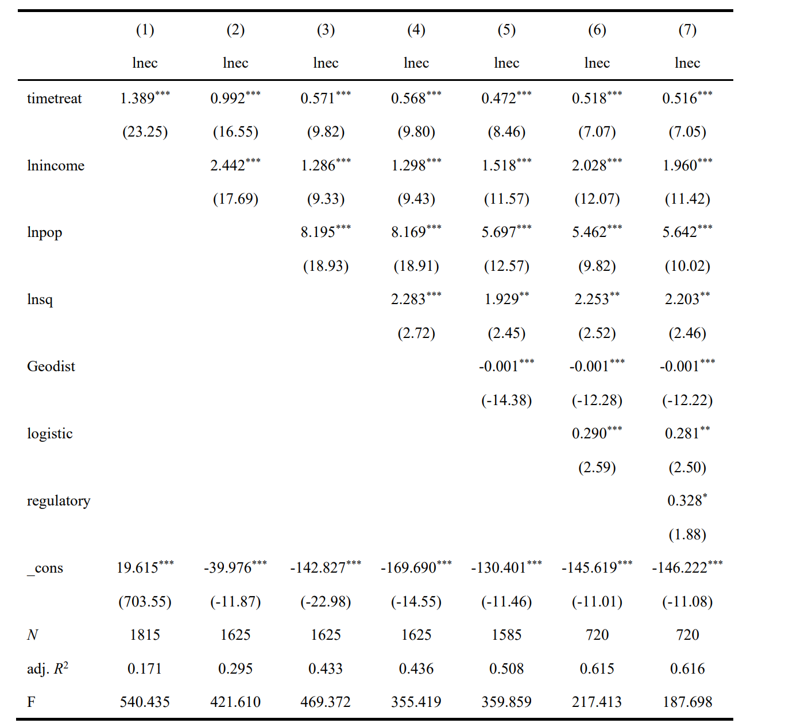

t statistics in parentheses \* p < 0.1, \*\* p < 0.05, \*\*\* p < 0.01

Расчетные коэффициенты time\*treat в результатах отражают чистое влияние инициативы «Пояс и путь» на электронную торговлю Китая. Для того чтобы избежать взаимных вмешательств между контрольными переменными и первоначально проверить робастность модели, в данном исследовании использовалась пошаговая регрессия для добавления контрольных переменных. Коэффициент регрессии time\*treat превышает 1% во всех столбцах, указывая на то, что объем электронной торговли Китая для стран выборки, подписавших соглашение о сотрудничестве в рамках инициативы «Пояс и путь», значительно вырос с момента реализации инициативы. После добавления всех контрольных переменных коэффициент регрессии составляет 0,516, то есть логарифм среднего объема электронной торговли стран, подписавших соглашение о сотрудничестве, увеличился на 0,516, что является значительным увеличением, подтверждающим, что инициатива «Один пояс, один путь» оказывает значительное влияние на электронную торговлю Китая.

Кроме того, по результатам регрессии можно сделать следующие выводы: уровень национального дохода торговой страны положительно коррелирует с масштабами электронной торговли; доход является важным фактором, влияющим на уровень потребления, чем выше уровень национального дохода, тем больше спрос на продукты электронной торговли; объем электронной торговли положительно коррелирует с численностью населения, чем больше население, тем больше спрос на продукты; площадь территории также положительно коррелирует с масштабами электронной торговли. Чем больше географическое расстояние, тем выше реальные затраты, такие как стоимость транспортировки, и тем очевиднее скрытые затраты, такие как затраты на связь и культурные барьеры, что препятствует торговле; уровень логистики и масштаб электронной торговли положительно коррелируют. Хорошая логистическая инфраструктура и бизнес-среда могут увеличить масштабы двусторонней торговли. Наконец, с добавлением контрольных переменных, общее соответствие модели улучшилось, указывая на то, что модель обеспечивает высокую объяснительную способность для данного экономического явления.

Тест на параллельный тренд

Цель теста на параллельную тенденцию - исключить возможные различия в собственных тенденциях экспериментальной и контрольной групп, которые могут привести к смещенным оценкам модели DID. Цель теста на параллельную тенденцию - исключить возможные различия в собственных тенденциях экспериментальной и контрольной групп, которые могут привести к смещенным оценкам модели двойных различий. Тесты параллельных тенденций могут быть проанализированы с помощью графиков параллельных тенденций или методов исследования событий. Графики параллельных трендов предполагают построение подогнанного графика средних значений объясняющих переменных для экспериментальной и контрольной групп и проведение наблюдений. Хотя этот метод прост и интуитивно понятен, он не позволяет провести количественную оценку результатов и поэтому имеет определенные ограничения, и для преодоления этой проблемы в данной работе для тестирования принят метод исследования событий. Метод исследования событий регрессирует фиктивные переменные и переменные обработки, добавляя в регрессионную модель ряд периодов, опережающих политику, чтобы посмотреть, существенно ли отличаются оцененные коэффициенты перекрестных множителей до момента проведения реальной политики, и если нет, то экспериментальная и контрольная выборки не отличаются до воздействия политики, и тест на параллельный тренд пройден.

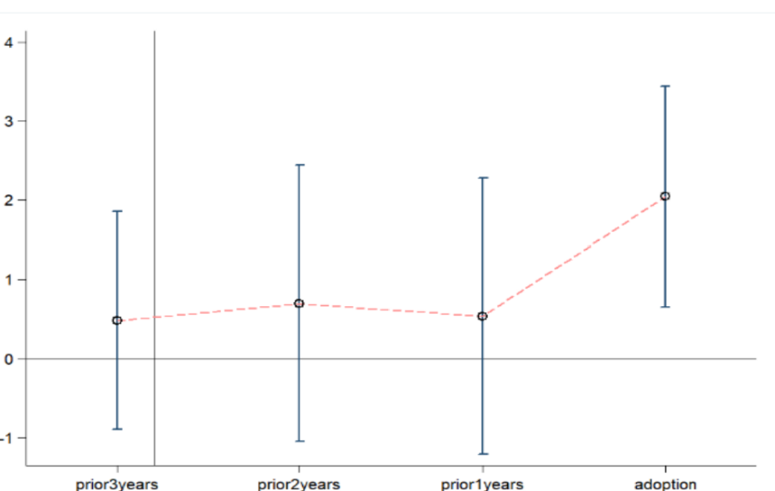

Рис. 2.1 Тест на параллельную тенденцию

Согласно результатам теста на параллельную тенденцию с использованием метода исследования событий на рисунке выше, коэффициенты регрессии близки к нулю во всех трех периодах до проведения реальной политики, что указывает на отсутствие существенной разницы между экспериментальной и контрольной группами и объемом электронной торговли Китая до воздействия инициативы «Пояс и путь», и параллельный тест пройден, что подтверждает отсутствие помех в предыдущих результатах DID из-за различий в собственном развитии экспериментальной и контрольной групп.

Анализ гетерогенности

Страны выборки в данном исследовании различаются в зависимости от того, подписали ли они соглашение о Поясе и пути, которое представляет собой новый этап сотрудничества в дипломатии и торговле между двумя сторонами и позволяет им пользоваться более высокой политикой двустороннего развития. Однако в то же время некоторые из стран выборки расположены на маршруте «Пояса и пути» и имеют геополитические преимущества перед странами, не входящими в Пояс и путь, что не только делает торговлю более удобной, но и может иметь более тесную историю взаимодействия и культурную близость между ними. Подписание соглашений с такими странами может принести более значительное улучшение двусторонней приграничной электронной торговли, Подписание соглашений с такими странами может принести более значительное улучшение двусторонней приграничной электронной торговли, поэтому в данной работе для проверки построена модель Difference-in-Difference-in-Difference. Модель DDD проверяется путем добавления к переменной time\*treat переменную along, т.е. находится ли страна в экономической зоне Пояса и пути. Построен time\*treat\*along в качестве объясняющих переменных для регрессии, со следующими результатами:

Таблица 2.5 Результаты анализа модели DDD

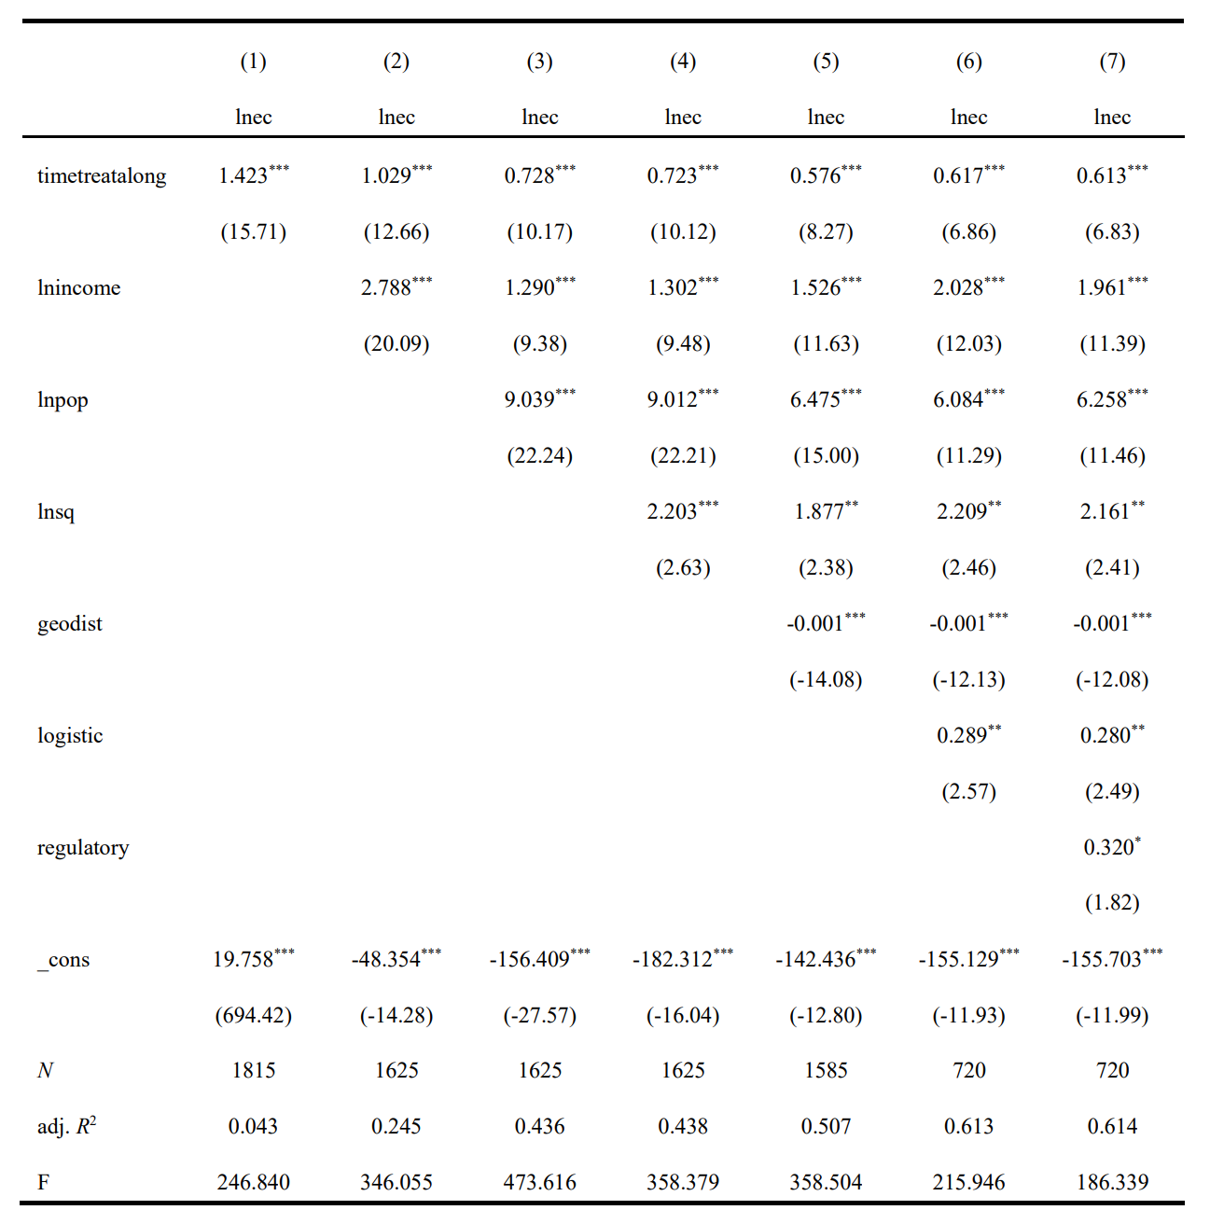

t statistics in parentheses \* p < 0.1, \*\* p < 0.05, \*\*\* p < 0.01

Согласно результатам регрессии, коэффициенты регрессии time\*treat\*along по-прежнему значительно положительны и все находятся на 1% уровне значимости, что указывает на то, что подписание инициативы «Пояс и путь» оказывает большее влияние на электронную торговлю для стран, расположенных на маршруте, чем для стран, не расположенных на маршруте «Пояс и путь». С одной стороны, страны, расположенные на маршруте «Пояс и путь», имеют географическое преимущество - они находятся ближе друг к другу, что облегчает транспортировку товаров. С другой стороны, двусторонние культурные торговые обмены между Китаем и прибрежными странами происходят с древних времен, и двусторонние культуры ближе друг к другу, что расширяет эффект соглашения. Таким образом, торговый импульс от подписания соглашения проявляется еще сильнее.

# **2.2.5 Результаты исследования**

В данном исследовании рассматривается влияние инициативы «Пояс и путь» на электронную торговлю, как с точки зрения теоретического анализа, так и эмпирического исследования.Используя данные по 165 странам мира с 2010 по 2022 год, построена модель двойных разниц (DID) для изучения влияния инициативы «Пояс и путь» на двустороннюю электронную торговлю между Китаем и странами «Пояса и пути». Кроме того, построена модель тройных разниц (DDD) для классификации стран выборки и анализа различий в воздействии инициативы «Пояс и путь» на электронную торговлю между странами, расположенными и не расположенными на маршруте. В результате теоретического исследования и эмпирического анализа были получены следующие результаты:

Во-первых, инициатива «Пояс и путь» оказала значительное влияние на объём электронной торговли. Эмпирические результаты показывают, что коэффициенты регрессии чистый эффект time\*treat, отражающие влияние инициативы на электронную торговлю, является положительным и успешно проходит тест на значимость, указывая на то, что объем электронной торговли Китая со странами, подписавшими соглашение о сотрудничестве в рамках инициативы «Пояс и путь» , значительно вырос с момента реализации инициативы. При добавлении контрольных переменных коэффициент стабилизируется на уровне 0,516, то есть логарифм среднего значения электронной торговли стран, подписавших соглашение о сотрудничестве, увеличился на 0,516, что подтверждает значительный эффект продвижения инициативы на электронную торговлю между странами.

Во-вторых, существует положительная корреляция между чистым национальным доходом, общей численностью населения и площадью территории стран, подписавших соглашение о сотрудничестве, и масштабами двусторонней электронной торговли.Чем выше чистый национальный доход, больше общая численность населения и площадь территории стран, тем больше масштаб электронной торговли с Китаем; масштаб электронной торговли между Китаем и странами, подписавшими соглашения о сотрудничестве, имеет значительную отрицательную корреляцию с географическим расстоянием, т.е. чем больше расстояние между ними, тем меньше масштаб двусторонней электронной торговли.

В-третьих, среди стран, подписавших соглашения о сотрудничестве с Китаем в рамках инициативы «Пояс и путь», эффект увеличения торговли, полученный странами, расположенными на маршруте, благодаря их географическому преимуществу, сильнее, чем у стран, не расположенных на маршруте. Используя модель DDD и добавив в основную регрессионную модель переменную подгруппы - находится ли страна на маршруте или нет. Результаты показывают, что коэффициент регрессии стабилизируется на уровне 0,613 по мере постепенного добавления контрольных переменных, и коэффициент регрессии значительно положительный, что свидетельствует о более значительном росте масштабов электронной торговли между Китаем и странами, расположенными на маршруте.

# **ГЛАВА 3. МЕРЫ ПО ПРОДВИЖЕНИЮ ИНИЦИАТИВЫ «ПОЯС И ПУТЬ» И РАЗВИТИЮ РОССИЙСКО -КИТАЙСКОЙ ЭЛЕКТРОННОЙ ТОРГОВЛИ**

# **3.1 Меры по содействию упрощению процедур торговли**

# **3.1.1 Укрепление двустороннего сотрудничества в области электронной торговли**

Страны, расположенные на маршруте «Пояс и путь», занимают обширную территорию и имеют сложную географическую среду, а экономический уровень каждой страны сильно различается, что делает беспрепятственный торговый поток между странами трудной и сложной задачей. Китаю и России необходимо и дальше совершенствовать модели торгового сотрудничества, активно участвовать в переговорах со странами и регионами на маршруте «Пояс и путь» для построения системы свободной торговли и поощрять больше стран и регионов на маршруте к участию в строительстве зон свободной торговли. Усилить политическую коммуникацию в рамках инициативы «Пояс и путь», привлечь больше стран к участию в переговорах по торговым соглашениям и содействовать беспрепятственному движению торговых потоков.

В условиях углубляющейся экономической глобализации существует большой потенциал для трансграничного сотрудничества в области электронной торговли между странами. Китай и Россия должны использовать возможности инициативы «Пояс и путь» создать благоприятные условия для развития электронной коммерции и преобразовать бизнес-модель электронной торговли. Усилить строительство площадки электронной торговли между Китаем и Россией, чтобы российские и китайские пользователи могли покупать и продавать в здоровой и безопасной среде. В настоящее время B2B является основным способом электронной торговли между Китаем и Россией, в основном для малых и средних предприятий, в дополнение к режиму B2B, есть также B2C, C2C и O2O. Модель C2C - это способ торговли частных лиц с потребителями через платформу электронной коммерции, которая может предоставить потребителям больше возможностей выбора, а модель O2O - это сочетание онлайн и офлайн методов, направленное на предоставление потребителям наилучшего впечатления от покупки.Поэтому предприятиям не следует ограничиваться одной моделью, площадка электронной коммерции, сочетающая в себе несколько моделей, лучше отвечает требованиям современности и удовлетворяет разнообразные потребности покупателей.

# **3.1.2 Оптимизировать таможенную среду и повысить эффективность таможенного оформления**

Согласно исследованию, на развитие электронной торговли влияют такие факторы, как уровень тарифов, неторговые барьеры и эффективность таможенного оформления, поэтому необходимо содействовать реализации таможенной политики для оптимизации таможенной среды и повышения эффективности таможенного оформления. Страны «Пояса и пути» могут улучшить механизмы двустороннего и многостороннего сотрудничества для снижения влияния нетарифных барьеров в торговле; продвигать модернизацию и реформу таможенной службы для повышения эффективности таможенного оформления; продолжать оптимизировать и совершенствовать соответствующие законы и правила, совершенствовать таможенные процедуры на основе Соглашения ВТО об упрощении процедур торговли и повышать прозрачность торговли.

Необходимо ускорить развитие таможенного оформления для электронной торговли между Китаем и Россией. Первая комплексная сервисная платформа таможенного оформления для электронной торговли между Россией и Китаем была построена в Суйфэньхэ, провинция Хэйлунцзян, чтобы облегчить таможенное оформление товаров, циркулирующих между двумя странами, а также позволить осуществлять трансграничные платежи с помощью платформы, делая процесс оплаты более стабильным[69]. Помимо вышеперечисленных функций, платформа также предоставляет такие услуги, как таможенное оформление и возврат налогов, поэтому продвижение платформы услуг по таможенному оформлению может эффективно способствовать развитию электронной торговли между Китаем и Россией.Кроме того, таможне следует разработать и внедрить ряд преференциальных политик для продвижения эффективных услуг по таможенному оформлению и повышения эффективности таможенного оформления, одновременно повышая публичность таможенной политики, чтобы больше предприятий понимали ее. Платформы надзора и управления также должны быть созданы путем построения систем раннего предупреждения и платформ обмена информацией для достижения комплексного мониторинга предприятий. Платформа предупреждения и контроля рисков может разработать комплексную систему кредитного рейтинга в соответствии с характером и надежностью предприятия, формируя дифференцированные процедуры таможенного оформления, позволяя предприятиям с высоким кредитным рейтингом самостоятельно декларировать и платить налоги, и осуществляя ключевые проверки предприятий с низким кредитным рейтингом с чувствительными товарами для снижения торговых рисков.

# **3.2 Меры по содействию упрощению инфраструктуры**

# **3.2.1 Улучшение информационной инфраструктуры**

Строительство «Пояса и пути» требует совместных усилий многочисленных секторов для ускорения улучшения строительства коммуникационных магистральных сетей и дальнейшей оптимизации расположения международных коммуникационных средств. При продвижении строительства информационной инфраструктуры в странах «Пояса и пути» концепция развития электронной торговли интегрируется в планирование инфраструктуры, делая ее целью развития информационной инфраструктуры.

Совершенствование информационной инфраструктуры Китая и России лежит в следующих трех аспектах: оптимизация развития сетевой инфраструктуры, повышение уровня проникновения Интернета и поддержание безопасности Интернета.Поэтому основные меры по ускорению строительства инфраструктуры Интернета и укреплению безопасности Интернета в Китае и России включают следующее: расширение проникновения Интернета, поощрение отечественных потребителей к более активному использованию Интернета, открытие иностранных товаров и содействие товарообороту между Китаем и Россией. Укрепление национальной безопасности при строительстве сетей, активное содействие развитию сетевой безопасности Интернета в Китае и России, а также внедрение соответствующей политики и мер для продвижения двустороннего строительства Интернета.Для строительства сетевой инфраструктуры Китай и Россия должны не только увеличивать инвестиции и способствовать совершенствованию строительства, но и развивать технологии инфраструктуры, постоянно изучая передовые технологии и перенимая опыт, чтобы лучше развивать сетевую инфраструктуру Китая и России.

# **3.2.2 Повышение уровня логистической инфраструктуры и усиление построения логистической системы электронной торговли**

Обслуживание и качество логистической инфраструктуры оказывает более позитивное влияние на электронную торговлю между Китаем и Россией. Китай и Россия расположены рядом друг с другом, поэтому существует относительно больше способов транспортировки, поэтому Китаю и России нужно поработать над инфраструктурными услугами, а также укрепить их качество. Для автомобильного транспорта важно обеспечить качество дорог и предотвратить ущерб, наносимый во время транспортировки; для морского и воздушного транспорта наиболее важно укрепить уровень обслуживания, способствовать эффективности таможенного оформления и повысить эффективность работы портов. Для развития электронной торговли в России и Китае необходимо не только улучшить сервис и качество инфраструктуры, но и добиться эффективного использования пограничных пунктов.

Между Россией и Китаем существует множество пограничных пунктов пропуска, и эти пункты сосредоточены в районах с развитыми транспортом, что благоприятствует транспортировке и транзиту товаров на пунктах пропуска. Однако часто случаются заторы и отставание товаров, поэтому важно повысить эффективность работы портов.Например, правительство должно обратить внимание на зоны таможенного оформления, порты или аэропорты, где ежедневно импортируется и экспортируется большой объем товаров, и инвестировать больше человеческих и материальных ресурсов для повышения эффективности работы портов и увеличения их способности принимать и транзитировать товары.Кроме того, необходимо создавать малые порты, отделяя несколько малых портов от крупного, чтобы при избытке товаров, они могли перетекать в малый порт, разделяя таким образом нагрузку крупного порта.

Логистика является важной частью электронной торговли. Потребители покупают товары онлайн и отправляют их с зарубежных или местных складов, воздушным или наземным транспортом - все это нуждается в поддержке полной логистической системы, которая занимает важное место во всем процессе электронной торговли между Китаем и Россией. С продвижением «Пояс и путь» развитие логистической отрасли между Китаем и Россией также значительно усилилось. Для предоставления более качественных логистических услуг Китай и Россия должны усилить строительство инфраструктуры, например, расширить масштабы строительства зарубежных или приграничных складов, увеличить количество специальных логистических линий между Китаем и Россией, например, некоторые китайские и российские предприятия открыли специальные поезда Китай-Россия, а почта России также открыла специальный логистический канал для приема китайских товаров. Почта Китая также открыла железнодорожный канал, предназначенный для распределения товаров непосредственно в Москву, что может способствовать более быстрому и эффективному обращению товаров , для некоторых малых предприятий может сэкономить больше затрат[70]. Таким образом, проблемы, существующие между российской и китайской логистикой, могут быть в значительной степени решены путем укрепления специального российско-китайского логистического поезда.

# **3.3 Меры по содействию финансированию**

# **3.3.1 Расширение каналов финансирования для обеспечения средств на строительство «Пояс и путь»**

На 12-м Международном саммите по инфраструктурным инвестициям и строительству вице-президент АБР Эдмунд Эдвардс заявил, что глобальный спрос на финансирование развития инфраструктуры намного превышает финансирование всех присутствующих банков вместе взятых[71].Строительство «Пояс и путь» имеет такой огромный спрос на средства, что он не может быть восполнен инвестициями одной страны. Поэтому страны-участницы должны активно привлекать международные фонды, поддерживать хорошие связи с различными международными организациями и укреплять обмены и сотрудничество в различных областях, например, со Всемирным банком и Азиатским банком развития, постоянно увеличивая при этом капиталовложения. Кроме того, необходимо привлекать частный капитал, чтобы заполнить пробел в финансировании строительства «Пояс и путь». В этом контексте необходимо постоянно совершенствовать систему финансирования строительства проектов в рамках инициативы «Пояс и путь», ускорить реализацию политики освоения общественного капитала и в то же время хорошо оценить риски финансирования проектов «Пояс и путь», поощрять и направлять активное участие предприятий и частных лиц, обогащать каналы финансирования.

# **3.3.2 Оптимизация китайской и российской систем интернет-платежей**

С непрерывным развитием электронной торговли трансграничные электронные платежи являются новым средством платежа в современном мире, но для Китая и России в настоящее время существует меньше методов трансграничных электронных платежей, и возникает необходимость постоянной оптимизации системы трансграничных электронных платежей и снижения платежных рисков.Китай и Россия должны сформулировать соответствующие законы и правила, усилить надзор за безопасностью онлайн-платежей, регулировать существующие платежные платформы, управлять настоящими именами пользователей, использующих сторонние платежные платформы, контролировать весь процесс платежа и обеспечить безопасную платежную среду. Во-вторых, необходимо улучшить систему трансграничных платежей и расчетов. Китаю и России нужна единая система для снижения риска обмена между юанем и рублем в процессе трансграничных платежей, например, в современных условиях из-за постоянного колебания курса рубля рекомендуется использовать юань в процессе электронной торговли, что позволяет контролировать риск колебания курса. В то же время, можно построить систему расчетов трансграничных платежей в юанях и соединить ее с российскими банками, чтобы платеж мог быть осуществлен при покупке, что значительно повысит эффективность платежей. Наконец, важно полностью изучить потребности покупателей, постоянно запускать новые услуги и продукцию, предоставлять потребителям как можно больше и больше удобных способов платежей, обеспечивая при этом безопасность платежей. Чтобы полностью раскрыть потребности пользователей, постоянно запускать новые услуги и продукцию, предоставлять потребителям как можно больше удобных способов оплаты, обеспечивая при этом безопасность платежей, банки обеих стран должны активно участвовать в двустороннем сотрудничестве по запуску различных финансовых услуг, обогащению платформ электронной торговли и диверсификации финансовых каналов.

# **ЗАКЛЮЧЕНИЕ**

В данной работе исследуется инициатива «Пояс и путь»и китайско-российская электронная торговля, на основе теории транзакционных издержек, региональной интеграции,технологических инноваций и сравнительных преимуществ рассматриваются современное состояние инициативы «Пояс и путь» и китайско-российской электронной торговли, а также механизма влияния инициативы на российско-китайскую электронную торговлю. Путем сбора данных из 165 стран, подписавших с Китаем соглашения о сотрудничестве «Пояса и пути», построены модели DID и DDD для эмпирического анализа, а также предложены меры по содействию строительству инициативы и развитию электронной торговли между Китаем и Россией с точки зрения упрощения торговли, инфраструктуры и капитала.

По результатам самостоятельного исследования получены следующие открытия:

1. В рамках инициативы «Пояс и путь» и непрерывного прогресса интернет-технологий российско-китайская электронная торговля быстро развивается, масштабы рынка расширяются, что стало новой движущей силой для содействия трансформации традиционной торговли, а также для содействия росту торговли между двумя странами; однако после глубокого анализа выяснилось, что развитие российско-китайской электронной торговли сталкивается с такими проблемами, как торговые платформы и модели сделок все еще несовершенны, низкая эффективность логистики и высокие транспортные расходы, низкая эффективность таможенного оформления и риск платежей. Эти проблемы не только снижают прибыль предприятия, но и влияют на покупку потребителей, что препятствует долгосрочному развитию электронной торговли между Китаем и Россией. Поэтому Китай и Россия должны воспользоваться возможностью и преимущества инициативы «Пояс и путь» для постепенного решения этих проблем.
2. Основываясь на теории транзакционных издержек, региональной интеграции, технологических инноваций и сравнительных преимуществ, анализ позволяет сделать вывод о механизме влияния инициативы «Пояс и путь» на электронную торговлю: строительство транспортной и информационной инфраструктуры способствует снижению транзакционных издержек, таких как затраты на реализацию, информационные затраты и Контрактные издержки, а хорошая инфраструктурная среда может снизить барьеры для выхода на международные рынки и увеличить возможность участия в электронной торговле. Как ключевой элемент инициативы «Пояс и путь», подписание соглашений о свободной торговле и создание зон свободной торговли между странами и регионами может снять всевозможные ограничения по тарифам и количеству в процессе торговли, тем самым реализуя свободное движение товаров и преодолевая неформальные торговые барьеры, что может оказать значительное влияние на электронную торговлю. Кроме того, инициатива способствует развитию электронной торговли через инвестиции в проекты, стабилизацию денежной системы, улучшение инвестиционных и финансовых систем. В целом, инициатива «Пояс и путь» способствует развитию электронной торговли по трем направлениям: упрощение процедур торговли, совершенствование инфраструктуры и создание стабильной системы инвестиций и финансирования.
3. Эмпирический анализ путем построения моделей DID и DDD позволил сделать следующие выводы：коэффициент регрессии чистого эффекта , который отражает влияние инициативы на электронную торговлю, является положительным, а при добавлении контрольных переменных коэффициент стабилизируется на уровне 0,516, подтверждая, что продвижение инициативы Пояс и путь оказывает значительное положительное влияние на электронную торговлю между странами Пояса и пути. Кроме того, существует положительная корреляция между чистым национальным доходом, общей численностью населения и площадью территории и масштабом двусторонней электронной торговли; чем выше чистый национальный доход, общая численность населения и площадь территории , тем больше масштаб электронной торговли с Китаем;Модель DDD подтверждает, что географическое преимущество нахождения в стране на маршруте Пояса и пути имеет значительный положительный вклад в масштабы двусторонней электронной торговли.

Надеюсь, что данное исследование может внести теоретический вклад в развитие инициативы «Пояс и путь» и российско-китайской электронной торговли. В исследовании данной работы существуют недоработки, например, в эмпирическом анализе, в связи с доступностью данных, выбраны только некоторые страны, подписавшие соглашения о сотрудничестве «Пояс и путь» с Китаем, что может привести к некоторому смещению эмпирических результатов. В работе описан механизм влияния инициативы «Пояс и путь» на масштабы электронной торговли, но не хватает конкретики для электронной торговли между Россией и Китаем, что требует более глубокого исследования в будущем. Наконец, искренне надеюсь на ваши предложения и исправления по данному исследованию!

# **СПИСОК ЛИТЕРАТУРЫ**

[1]National report on e-commerce development in china . URL://http://www.customs.gov.cn// customs/resource/cms/article/333551/4312152/2022042408355073518.doc.

[2]Ashenfelter O . Macroeconomic Analysis and Microeconomic Analyses of Labor Supply[J]. Working Papers, 1984, 21(21):117-156.

[3]Варфаловская, Р. А. Электронное сотрудничество между РФ и КНР в период пандемии в рамках международного права / Р. А. Варфаловская, А. В. Варфаловский // Вестн. Образование и право. 2020. № 11. С. 355-358. DOI 10.24411/2076-1503-2020-11156. - EDN OQBGJO.

[4]Воробьева, А. В. Экономическое сотрудничество РФ и КНР в условиях антироссийских санкций / А. В. Воробьева // . - 2022. - № 14-4(184). - С. 21-23. - ИЗД-ВО НГКСМФ.

[5]Василий Б. Кашин и Александра Д. Янкова, 2021. "Приграничное сотрудничество между Россией и Китаем, Рабочие документы ВШЭ WP BRP 42/IR/2021, Национальный исследовательский университет Высшая школа экономики.

[6]Колесникова, Т. В. Развитие российско-китайских торгово-экономических отношений в условиях усиления протекционизма / Т. В. Колесникова, М. Ху // Экономика устойчивого развития. 2022. № 3(51). С. 143-147. DOI 10.37124/20799136-2022-3-51-143. - EDN XWPTRM.

[7]Z. Jiuru. Влияющие факторы и стратегический анализ развития электронной коммерции между Китаем и Россией в рамках инициативы Пояс и дорога, 2018 Chinese Control And Decision Conference (CCDC), Shenyang, China, pp. 1521-1525.doi: 10.1109/CCDC.2018.8407368.

[8]Мондонен, А. Р. Развитие электронной торговли в рамках Евразийского экономического союза / А. Р. Мондонен, К. Ю. Очеретяная // Национальный науч. Журнал. - 2023. - № 6. - С. 16-23. - DOI 10.58447/2949-0588-2023-1-2-16-23. - EDN GGQOGE.

[9]Giuffrida M, Mangiaracina R, Perego A , et al. Cross-border B2C e-commerce to Greater China and the role of logistics: a literature review[J]. International Journal of Physical Distribution & Logistics Management, 2017(32):01~07.

[10]Gomez-Herrera E, Martens B, Turlea G. The drivers and impediments for cross-border e-commerce in the EU[J]. Information Economics and Policy, 2014(28): 83~96.

[11]Akkermans H , Bogerd P , Doremalen J V . Travail, transparency and trust: A case study of computer-supported collaborative supply chain planning in high-tech electronics[J]. European Journal of Operational Research, 2004, 153(2):445~456.

[12]Gessner G H, Snodgrass C R. Designing e-commerce cross-border distribution networks for small and medium-size enterprises incorporating Canadian and U.S. trade incentive programs[J]. Research in Transportation Business & Management, 2015(16):84~94.

[13]Чжан Чуаньцян. Исследование роста электронной коммерции в Китае в рамках инициативы Один пояс - один путь [D]. Хухэхаотэ: Университет финансов и экономики Внутренней Монголии, 2021.

[14]Ли Ибинь. Исследование влияния упрощения процедур торговли на трансграничный экспорт электронной коммерции Китая [D]. Пекин: Институт международной торговли и экономического сотрудничества, Министерство торговли, 2021 г.

[15]Ли Янь. Исследование влияния упрощения процедур торговли на масштаб трансграничных сделок электронной коммерции в Китае в основных странах Одного пояса и одного пути[D]. Далянь: Даляньский морской университет, 2018.

[16]Дун Цинь, Чэнь Фань. Исследование факторов, влияющих на работу цепи поставок электронной коммерции[J]. Supply Chain Management, 2021, 2(02): 13 ~25.

[17]Сяо Цзяньчжун, Сяо Ютун, Ши Вэньюй. Эффект продвижения инициативы Один пояс - один путь на инвестиции в энергетику в странах вдоль маршрута: тест на DID на основе данных китайских предприятий.Тест тройной разницы на основе данных об иностранных инвестициях китайских предприятий[J].Исследование мировой экономики, 2021(07):107-119+137.

[18]Чжу Хуа, Чжан Вэньцзюнь, Чэнь Жумин. Влияние инициативы Один пояс, один путьна легитимность трансграничных инвестиций китайских предприятий[J]. Investment Research,2021,40(07):21-36.

[19]Francois de Soyres, Alen Mulabdic, Michele Ruta. Common transport infrastructure: A quantitative model and estimates from the Belt and Road Initiative[J]. Journal of Development Economics,2020(143):1-22.

[20] Цао Яцзюнь, Ху Тин. Влияние инициативы Один пояс - один путь на OFDI в Китае: исследование оттока инвестиций и предпочтения риска[J]. China Soft Science, 2021(01):165-173.

[21] Дай Сян, Ян Шуанчжи. Эффект продвижения экспорта китайской инициативы Пояс и путь[J]. The Economist, 2020(06): 68 -76.

[22] Лу Шэнфэн, Дун Жуйюй, Е Чушенг.Инициатива Пояс и путь увеличила высококачественный экспорт Китая: данные микропредприятий[J].Китайская промышленная экономика, 2021(03):80-98.

[23]Aye Aye Khin, Fong Yi Chiun, Lim Chee Seong. Identifying the Factors of the Successful Implementation of Belt and Road Initiative on Small–Medium Enterprises in Malaysia[J]. China Report,2019,55(04): 345-363.

[24]Jackson Karen, Shepotylo Oleksandr. Belt and road: The China dream?[J]. China Economic Review,2021,67.

[25]Чжан Хэнлун, Чжан Линьян. Эмпирическое исследование влияния инициативы Пояс и путь на долговые проблемы стран вдоль маршрута[J]. Journal of Shanghai University (Social Science Edition), 2021, 38(02):88-104.

[26]Kayembe Helex, Lin Yunjian, Banda Lazarus Obed Livingstone, Mbughi Colleen,Munthali George N. Chidimbah, Wu Xuelian, Banda Jane Thokozani. Impact of One Belt, One Road Initiatives on African Infrastructure Development[J]. Open Access Library Journal, 2021, 08 (01):1-22.

[27]Baltensperger, Michael, Dadush, Uri. The Belt and Road turns five[J]. Russian Journal of Economics,2019,5: 136-153.

[28]Wang Zhaohui, Zhao Hong. Relational governance in rhetoric and reality: explanations and problems of China’s Belt and Road Initiative from the relational perspective[J]. Globalizations,2021,18(4):650-666.

[29]Lauren A. Johnston. The Belt and Road Initiative : What is in it for China ?[J]. Asia & the Pacific Policy Studies,2019,6(01):40-58.

[30] Ян Цюань, Ван Цин. Влияние инициативы Пояс и путь на государственный долг стран вдоль маршрута [J]. Fiscal Studies,2021(02):111-129.

[31] Ян Баоронг. Долговой взгляд на дилемму финансирования "повестки дня устойчивого развития Африки - анализ влияния Пояса и пути на поддержку развития Африки[J]. Поддержка развития Африки[J]. Academic Inquiry, 2021(12):67-75.

[32] Ван Хуэй, Чжун Синь. Способствовала ли инициатива Пояс и путь модернизации промышленной структуры в странах вдоль маршрута? [J]. Экономические и управленческие исследования, 2021, 42(10):17-35.

[33] Ян Цюань, Ван Цин. Способствует ли инициатива Пояс и путь росту внешнего благосостояния в странах вдоль маршрута на основе эффекта оценки[J]. Вопросы международной торговли, 2021(07):125-141.

[34] Ван Чэньгуан. Один пояс, одна дорога- важная движущая сила глобализации в условиях эпидемии[J]. Contemporary World,2021(12):58-63.

[35]一带一路网URL: https://rus.yidaiyilu.gov.cn/.

[36]Nielson J,Morris R.E-commerce and trade: resolving dilemmas: open trade policies spur the growth of e-commerce[J]. OECD Observer, 2001,45(1): 37~49.

[37]Coase R H ,Brown E.The Framework of the Pricing System[J].Economica, 1937, 4 (16):476.

[38]Dahlman, C. J. The Problem of Externality[J].Journal of Legal Studies,1979, 22: 141-162.

[39]Williamson OE. Chapter 3 Transaction cost economics[J]. Handbook of Industrial Organization, 1989,1:135-182.

[40]Viner J. The Customs Union Issue[M]. New York: Carnegie Endowment for International Peace,1950.

[41] B. Pavlich. Вызов сотрудничества Юг-Юг [М]. Пекин: Китайское торгово-экономическое издательство, 1987.

[42] Joseph Schumpeter. Теория экономического развития [М]. Пекин: Коммерческая пресса, 1990.

[43]Freeman C. Technolopy policy and economic performance: lesson from Japan[M]. London: France Pinter, 1987.

[44]The Logistics Performance Index and Its Indicators. Официальный сайт Всемирного банка. URL:https://lpi.worldbank.org/sites/default/files/2023-04/LPI\_2023\_report.pdf.

[45]Alibaba Исследовательский институт.[Электронный ресурс] URL:https://www.eservices group. com. cn/ news /129691.html.

[46]Ease of doing business score and ease of doing business ranking. [Электронный ресурс]. URL: https:/ /openknowledge. worldbank.org/server/api/core/bitstreams/ 2db10c90-db63-5746 -a4e 3- 1 b fe264dda7c/content.

[47]Report on the Development of Cross-border E-commerce Logistics Industry in China 2022. [Электронный ресурс] URL:https://pdf.dfcfw.com/pdf/H3\_AP202206231499540834\_1.pdf.

[48]Ассоциация компаний интернет торговли. [Электронный ресурс] URL:https://[www.akit.ru/](http://www.akit.ru/)analytics/anal yt-data.

[49]Alibaba Исследовательский институт [Электронный ресурс] URL:https://www.eservices group. com. cn/ news /129691.html .

[50]OECD.Guide to Measuring the Information Society.DSIT/ICCP/IIS(2005)6/ Final,8 November 2005.

[51]Отчет о развитии поезда класса Китай-Европа China National Railway Group Limited .[Электронный ресурс] .URL: https://www.ndrc.gov.cn/.

[52]Тиверовский, В. И. Новые зарубежные проекты складов и логистических центров / В. И. Тиверовский // Транспорт: наука, техника, управление. Научный информационный сборник. – 2022. – № 6. – С. 38-42. – DOI 10.36535/0236-1914-2022-06-6. – EDN MJBSMQ.

[53]https://datainsight.ru/filter/e-commerce.

[54]Viner J. The Customs Union Issue[M]. New York: Carnegie Endowment for International Peace,1950.

[55]Mundell. International Trade with Factor Mobility[J]. American Economic Review, 1957, 47:321-335.

[56]FREEMAN C. Technolopy policy and economic performance: lesson from Japan[M]. London: France Pinter, 1987.

[57]Лю Цзычжэнь. Исследование влияния уровня упрощения процедур торговли на развитие электронной коммерции в Китае[D]. Харбинский технологический институт, 2020 г.

[58] Ху Цайюн, Фу Шаоцзюнь, Чжан Лучао. Исследование влияния инфраструктуры на международную торговлю в странах Пояса и пути [J]. Исследования по количественной экономике и экономике технологий, 2019, 36(02):24-44.

[59]Coase R H ,Brown E.The Framework of the Pricing System[J].Economica, 1937, 4(16):476.

[60] Williamson O E . Chapter 3 Transaction cost economics[J]. Handbook of Industrial Organization, 1989,1:135-182.

[61]Ян Даолин, Ван Цзинсюань, Ли Сянли. Оценочный отчет об уровне развития информационной инфраструктуры в странах Пояса и пути[J]. E-Government,2016(09):2-15.

[62]Yu Wang (Avery. W), Yi Wang,Soo Hee Lee. The Effect of Cross-Border E-Commerce on China’s International Trade: An Empirical Study Based on Transaction Cost Analysis[J]. Sustainability,2017,9(11):1-13.

[63]Freund C L, Weinhold D. The Effect of the Internet on International Trade[J]. Journal of International Economics, 2004, 62(1):171-189.

[64]Rauch James E. Networks Vrsus Markets in International Trade[J]. Journal of International Economices,1999,48(01):7-35.

[65]Ду Цзе, Ху Шили. О механизме интернационализации юаня под влиянием инициативы Пояс и путь[J]. Journal of Guangxi University (Philosophy and Social Science Edition), 2021, 43(02):99-105.

[66]Ashenfelter O . Macroeconomic Analysis and Microeconomic Analyses of Labor Supply[J]. Working Papers, 1984, 21(21):117-156.

[67]Юй, Хайфэн, Лю, Цзяхуэй, Чжао, Хэюнь. Повысила ли реформа управления эффективностью бюджета эффективность государственного управления? -Эмпирическое исследование на основе многопериодной модели двойных разностей[J]. Журнал Центрального университета финансов и экономики, 2021(12):3-11.

[68] Вэнь Чжунлинь, Хоу Цзитай, Чжан Лэй. Сравнение и применение эффектов модерации и посредничества[J]. Журнал психологии, 2005 (02): 268-274.

[69]Чжоу Я., Хан Ф. Исследование совместного развития электронной торговли и логистики // Логистическая технология и применение. 2021. № 26 (01). С. 144-147.

[70]Ji Xinnan. Overseas Warehouse Location of Cross-Border E-Commerce Based on Particle Swarm Optimization[J]. Journal of Control Science and Engineering,2022,2022.

[71]Лю С., Чжань Л., Чжоу Ю. Обсуждение проблем и ответных мер по строительству зарубежных складов электронной торговли // Эра торговли и экономики. 2021. № 18(02). С. 47-50.

1. Соглашение о «зоне свободной торговли плюс» («ЗСТ+»), охватывающее 10 государств членовАСЕАН,Бруней, Вьетнам, Индонезия , Камбоджа, Лаос, Малайзия, Мьянма, Сингапур,Таиланд, Филиппины и 5 государств, с которыми у АСЕАН уже подписаны соглашения о свободной торговле Австралия КНР, Новая Зеландия, Республика Корея и Япония.  [↑](#footnote-ref-0)